Министерство образования и науки Республики Казахстан
Некоммерческое акционерное общество «Казахский национальный исследовательский технический университет имени К. И. Сатпаева»

ТОО «ФИЗИКО-ТЕХНИЧЕСКИЙ ИНСТИТУТ»

Коды ГРНТИ 29.19.04, 29.19.16, 29.19.31
УДК 539.21; 539.23
№ Госрегистрации 0118РК00890
Инв. №
«УТВЕРЖДАЮ»
Директор ТОО «Физико-технический институт» к-т физ.-мат. наук,

___________________А.С. Серикканов
«____»_____________2019 г.

ОТЧЕТ
О НАУЧНО-ИССЛЕДОВАТЕЛЬСКОЙ РАБОТЕ

Влияние коллоидных параметров растворов в золь-гель процессе на структуру и термическую стабильность свойств тонких пленок SnO₂
(промежуточный)

По программе: «Грантовое финансирование научных исследований»

Научное направление: «Наноматериалы и нанотехнологии»

Г2019

Руководитель НИР
ВНС, к-т физ.-мат. наук __________________ Е.А. Дмитриева
подпись

Алматы 2019
СПИСОК ИСПОЛНИТЕЛЕЙ

Руководитель работы:  ВНС, к.ф.-м.н. | ___________________ Е.А. Дмитриева (реферат, введение,  (подпись, дата) заключение, раздел 1,2,4)
Ответственные исполнители:
Зав.лаб., д.ф.-м.н. | ___________________ И.А. Лебедев (раздел 3,5,6)  (подпись, дата)
СНС, к.ф.-м.н. | ___________________ К.А. Мить (раздел 1,4)  (подпись, дата)
Исполнители:
НС | ___________________ А.И. Федосимова (раздел 3,5,6)  (подпись, дата)
МНС | ___________________ Е.А. Грушевская (раздел 1,2,4)  (подпись, дата)

ТҰЖЫРЫМ

Есеп беру 53 б., 1 б., 21 сур., 3 кест., 55 ақпарат көздерінен, 3 қосым.
ЖҰҚА ҚАБЫҚШАЛАР, SnO₂ ҚАЛАЙЫ ОКСИДІ, СУТЕГІ КӨРСЕТКІШІ, ҚҰРЫЛЫМЫ, ҚАБЫҚША КЕДЕРГІСІ.
Зерттеу объектілері: SnO₂ қалайы оксидінің жұқа қабықшалары.
Зерттеу мақсаты: ерітінділердің коллоидтық параметрлерінің SnO₂ жұқа қабықшалардың құрылымына және термиялық тұрақтылығының қасиеттеріне әсерін зерттеу. Золь-гель әдісінің негізінде алып, түрлі мақсаттағы SnO₂ жұқа қабықшалардың қалыптастыруының жаңа тиімді технологиясын әзірлеу. Тұрақты термиялық жақсартылған оптикалық және газға сезімтал қасиеттері бар қабықшалардың үлгілерін алу.
Зерттеу жүргізу әдістері: эксперименттік: золь-гель әдісін қолдану, есептеу әдісі: наноқабықшалардың қалыптасу заңдылықтарын компьютерлік моделдеу әдісмен есептеу.
Зерттеу нәтижелері және олардың жаңалығы: есептеу кезеңде тақырып бойынша келесі маңызды ғылыми нәтижелер алынды:
1 Қабықша түзетін ерітінділердің химиялық параметрлерінің алынатын қабықшалардың құрылымы мен қасиеттеріне әсері зерттелген. Оптикалық микроскопия әдісімен 1,4-тен 1,49-ға дейінгі диапазонда рH қабықша құраушы жүйенің ұлғаюында бет үстіндегі пайда болатын құрылымдарының өсуі зерттелген, олардың арасындағы тұрақты байланыс анықталды. Мұндай қабықшалардың өткізу коэффициенті рH=1,49 кезінде минимумға төмендейді. рH 1,51-ден 1,53-ке дейінгі диапазонында ұлғайған кезде құрылымдық түзілімдердің өсуі жалғасуда, бірақ қабықша көлемінде. Сонымен қатар, қуыстар пайда болады, бұл шыны төсемге қабықшалардың адгезиясының азаюын көрсетеді.
2 Қабықша түзетін ерітінділердің химиялық параметрлерінің үлгілердің беттік кедергісіне қалай әсер ететін зерттеу жұмыстары жүргізілді. Үлгіні қыздыру кезінде кедергінің өзгеруі анықталды. рН=1,40 SnCl₄/EtOH қабықша түзетін жүйесінен алынған үлгілер бөлме температурасында 47,0±4,5 МОм құрайды. Қабықша түзетін жүйенің рН деңгейі ұлғаюы кезінде, бөлме температурасында қабықша кедергісінің 200МОм-нан артуын көрсетеді. Қабықшаларды қыздыру кезінде кедергісі азаяды. Қабықша түзетін жүйенің рН және қабықшалардың кедергісі арасындағы тікелей тәуелділік анықталды. Температурасы 270^{о}С кезінде қабықша түзетін жүйенің рН байланысты қабықша кедергісі 6,7±0,7 МОм-ден 36,6±3,7 МОм-ге дейін өзгереді.
3 Термиялық әсердің ұзақтығынан қабықшалардың функционалдық қасиеттерінің тұрақтылығы зерттелген. рН=1,40 қабықша түзуші жүйеден алынған қабықшаларға арналған күйдіру уақытының ұлғаюымен өткізу коэффициентінің 93% - дан 88% - ға дейін кемуі анықталды. рН деңгейі 1, 49-дан 1,53-ке дейінгі қабықша құраушы жүйеден алынған қабықшаларды өткізу коэффициенті 2% шамасында өзгереді. рН = 1,49 және 1,53-тен қабықша құраушы жүйелерден алынған қабықшаларда күйдірудің ұзақтығы ұлғаюымен құрылымдық элементтер санының өсуі анықталды.
4 Күйдіру температурасынан беттік кедергінің өзгеру заңдылықтары зерттелді. Күйдіру температурасының ұлғаюымен қабықша кедергісінің азаюы анықталды. Күйдіру температурасы 200^{о}С кезінде (15 минут) қабықша беттік кедергінің өзгеруіне әкелмейді. Күйдіру температурасының 400^{о}С дейін артуы қабықша беттік кедергінің 1,5-2 есе азаюына әкеледі.
5 Алынған қабықшалардың құрылымына термиялық әсердің корреляциялық зерттеу жүргізілді. Күйдіру температурасы 250^{о}С-тан төмен болғанда үлгілердің кристаллографиялық құрылымының спектрі 2θ = 31.65±0.26 бұрыштарында жоғары қарқындылығы бар тар шыңы болып табылады (үлгінің кристалдық торында дифрагирленген рентген сәулелерінің екі есе шашырауы). Күйдіру температурасы 400^{о}С-тан жоғары болған кезде үлгідердің кристаллографиялық құрылымының спектрінде SnO₂ қалайы диоксидіне сәйкес келетін дифракциялық 4 шыңы бөлінеді 2θ =26.7±1.9, 33.9±2.2, 38.1±1.1 және 52.2±3.3 градус. Бұл сигналдар SnO₂(110), SnO₂(101), SnO₂(200) және SnO₂(211) қалайы диоксидінің кристаллографиялық жазықтықтарына сәйкес келеді. Sn(OH)₄ қалайы қышқылының түзілу және оның суға және қалайы диоксидіне ыдырау процестеріне "бәсекелестікке" байланысты кластерлік құрылымдарды қалыптастыру негізінде үлгілердің қасиеттеріне термиялық әсердің әсер ету моделі әзірленді.
6 Бейсызықты ішкі диффузиясы бар жүйеге арналған дифференциалдық теңдеуінің шешіміне сәйкес жұқа қабықшаның эволюциясын моделдеу жүргізілді. Бастапқы концентрациялардың параметрлеріне байланысты химиялық реакцияның аралық өнімдерінің концентрацияларының динамикасының өзгеруі анықталды.
Алынған нәтижелер жақсартылған функционалдық қасиеттері бар материалдарды жасау үшін жұқа қабықшалардың құрылымын басқару тәсілдерін әзірлеу үшін үлкен маңызға ие.
Қолдану саласы: нәтижелер сенсорлық экрандарды, газоаналитикалық аппаратураны, күн элементтерін жасау кезінде қолданылуы мүмкін.
Зерттеу объектісінің дамуы туралы болжамды болжамдар:
Жобаны орындаудың келесі кезеңінде золь-гель әдісінің негізінде әртүрлі мақсаттағы SnO₂ жұқа пленкаларын қалыптастырудың жаңа тиімді технологиясы әзірленетін болады.
Реферат

Отчет 53 с., 1 ч., 21 рис., 3 табл., 55 источника, 3 прил.
тонкие пленки, Оксид олова SnO₂, водородный показатель, структура, сопротивление.
Объектом исследований являются тонкие пленки оксида олова SnO₂.
Цель исследований – изучить влияние коллоидных параметров растворов на структуру и термическую стабильность свойств тонких пленок SnO_{2.} Разработать новую эффективную технологию формирования тонких пленок SnO₂ различного назначения на основе золь-гель метода. Получить образцы пленок с термически устойчивыми улучшенными оптическими и газочувствительными свойствами.
Методы проведения исследований: экспериментальный – золь-гель метод, вычислительный – компьютерное моделирование закономерностей формирования нанопленок.
Результаты исследований и их новизна: за отчетный период по теме получены следующие существенные научные результаты:
- Исследованы влияния химических параметров пленкообразующих растворов на структуру и свойства получаемых пленок. При увеличении pH пленкообразующей системы в диапазоне от 1,4 до 1,49, методом оптической микроскопии, обнаружен рост поверхностных структур, связь между которыми устойчива. Коэффициент пропускания таких пленок снижается к минимуму при pH=1,49. При увеличении pH в диапазоне от 1,51 до 1,53 продолжается рост структурных образований, но уже в объеме пленки. Вместе с тем появляются пустоты, что указывает на уменьшение адгезии пленок к стеклянной подложке.
- Проведены исследования влияния химических параметров пленкообразующих растворов на поверхностное сопротивление образцов. Определено изменение сопротивления при нагревании образца. Обнаружено, что пленки, полученные из пленкообразующей системы SnCl₄/EtOH с рН=1,40, при комнатной температуре составляет 47,0±4,5МОм. Увеличение рН пленкообразующей системы приводит к увеличению сопротивления пленок, при комнатной температуре, более 200МОм. При нагревании пленок, сопротивление уменьшается. Обнаружена прямая зависимость между рН пленкообразующей системы и сопротивлением пленок. При 270^{о}С сопротивление пленок в зависимости от рН пленкообразующей системы меняется от 6,7±0,7МОм до 36,6±3,7 МОм.
- Изучена стабильности функциональных свойств пленок от длительности термического воздействия. Обнаружено уменьшение коэффициента пропускания с 93% до 88% с увеличением длительности отжига для пленок, полученных из пленкообразующей системы с рН=1,40. Коэффициент пропускания пленок, полученных из пленкообразующей системы с рН от1,49 до 1,53 меняется в пределах 2%. Обнаружен рост количества структурных элементов с увеличением длительности отжига, в пленках, полученных из пленкообразующих систем с рН=1,49 и 1,53.
- Изучена закономерность изменения поверхностного сопротивления от температуры отжига. Обнаружено уменьшение сопротивления пленок с увеличением температуры отжига. Отжиг при 200^{о}С (15 минут) не приводит к изменению сопротивления. Увеличение температуры отжига до 400^{о}С приводит к уменьшению сопротивления в 1,5-2 раза.
- Проведены корреляционные исследования термического воздействия на структуру полученных пленок. Обнаружено, что при температурах отжига ниже 250^{о}С спектр кристаллографической структуры пленки представляет собой узкий пик высокой интенсивности при углах 2θ= 31.65±0.26 (удвоенного угла рассеяния дифрагированных рентгеновских лучей на кристаллической решётке образца). При температурах отжига выше 400^{о}С в спектре кристаллографической структуры пленки выделяются 4 характерный пика диоксида олова SnO₂ при углах 2θ=26.7±1.9, 33.9±2.2, 38.1±1.1 и 52.2±3.3 градусов. Эти сигналы соответствуют кристаллографическим плоскостям диоксида олова SnO₂(110), SnO₂(101), SnO₂(200) и SnO₂(211) соответственно. Разработана модель влияния термического воздействия на свойства пленок на основе формирования кластерных структур в зависимости от "конкуренции" процессов образования оловянной кислоты Sn(OH)₄ и ее распада на воду и диоксид олова.
- Проведено моделирование эволюции тонкой плёнки согласно решению дифференциального уравнения диффузии с нелинейным внутренним источником конкуренции образования и разрушения структур в химической реакции с диффузией. Обнаружено изменение динамики концентрации промежуточных продуктов химической реакции в зависимости от параметров исходных концентраций.
Полученные результаты имеют большое значение для разработки способов управления структурой тонких пленок для создания материалов с улучшенными функциональными свойствами.
Область применения: Результаты могут применяться при создании сенсорных экранов, газоаналитической аппаратуры, солнечных элементов.
Прогнозные предположения о развитии объекта исследования:
На следующем этапе выполнения проекта будет разработана новая эффективная технология формирования тонких пленок SnO₂ различного назначения на основе золь-гель метода.
обозначения и СОКРАЩЕНИЯ

В настоящем отчете о НИР применяют следующие термины с соответствующими обозначениями и сокращениями

SnO₂ | – | Диоксид олова
NH₄OH | – | Гидроксида аммония
SnCl₄ | – | Тетрахлорид олова
SnCl₄.5H₂O | – | Кристаллогидрат тетрахлорида олова
C₂H₅OH | – | Этанол
EtOH | – | Этанол
Sn(OH)₄ | – | Гидроксид олова
HCl | – | соляная кислота
H₂O | – | Вода
NH₄Cl | – | Хлорид аммония
рН | – | Водородный показатель
Т% | – | Коэффициент пропускания
λ | – | Длина волны электромагнитного излучения
R | – | Электросопротивление
TºC | – | Температура в градусах Цельсия
2θ | – | Угол дифракционного отражения
S | – | Интенсивность
D | – | Фрактальная размерность
r(t) | – | Изменение положения броуновской частицы
k_{p} | – | Коэффициент пористости
А | – | Нормализация
μ | – | Параметр эволюции
γ | – | Управляющий параметр
S_{m} | – | Структурная функция
H | – | Параметр Херста
λ_{t} | – | Показатель Ляпунова

СОДЕРЖАНИЕ

ВВЕДЕНИЕ |  | 9
ОСНОВНАЯ ЧАСТЬ
1 | Исследование влияния химических параметров пленкообразующих растворов на структуру и свойства получаемых пленок | 11
 | 1.1 Влияния химических параметров пленкообразующих растворов на структуру пленок | 12
 | 1.2 Влияния химических параметров пленкообразующих растворов на оптические свойства пленок | 14
2 | Исследование характеристик (оптических, электрических, газочувствительных и т.п.) получаемых пленок | 15
3 | Изучение стабильности функциональных свойств пленок при термическом воздействии | 19
4 | ИЗУЧЕНИЕ СТАБИЛЬНОСТИ ФУНКЦИОНАЛЬНЫХ СВОЙСТВ ПЛЕНОК ОТ ДЛИТЕЛЬНОСТИ ТЕРМИЧЕСКОГО ВОЗДЕЙСТВИЯ | 21
5 | Корреляционные исследования термического воздействия на структуру полученных пленок | 25
6 | Разработка математических и компьютерных методов анализа закономерностей формирования нанопленок | 32
Заключение |  | 41
Список использованных источников |  | 43
ПРИЛОЖЕНИЕ А: Cписок опубликованных работ |  | 48
ПРИЛОЖЕНИЕ Б: Календарный план на 2018-2020 гг |  | 49
ПРИЛОЖЕНИЕ В: Перечень использованных зарубежных информационных ресурсов |  | 53
ВВЕДЕНИЕ

Общее название «золь-гель процесс» объединяет большую группу методов получения (синтеза) материалов из растворов, существенным элементом которых является образование геля на одной из стадий процесса. Превращение золей в гели – основа новейших нанотехнологий получения световодов, керамических ультрафильтрационных мембран, оптических и антикоррозионных покрытий, фотоматериалов, высокодисперсных абразивов и других материалов с уникальными свойствами и регулируемой структурой [1-6].
Оценка современного состояния решаемой научно-технической проблемы
Тонкие пенки оксида олова и композиционные системы на их основе нашли наибольшее применения в качестве активных слоев в газоаналитическом оборудовании [7-11]. Огромное значение пленки на основе диоксида олова имеют для интенсивно развивающейся солнечной энергетики [12-14]. Пленки диоксида олова также используются как прозрачные электроды, катализаторы, антиобледенительные покрытия. [15-20]
Чистый, не стехиометрический, диоксид олова (SnO_{2-x}) является полупроводником n-типа с проводимостью при комнатной температуре. Его проводимость связана с наличием собственных дефектов – вакансий кислорода, образующих мелкие донорные уровни. Энергия образования вакансий кислорода зависит от положения уровня Ферми. Когда уровень Ферми находится вблизи потолка валентной зоны, энергия образования вакансий кислорода отрицательна и составляет порядка -0,3 эВ. Это приводит к спонтанному генерированию дефектов [21].
Диоксид олова прозрачен в видимой и ближней ультрафиолетовой областях. Сочетание таких оптических и электрофизических свойств определяет широкое применение этого материала на практике. Свойства оксидов зависят от технологии изготовления и последующей обработки [22]. В частности, выбор оптимального времени созревания раствора влияет на свойства получаемых пленок. Так в работе [23] было установлено, что 12 часов является оптимальным временем созревания раствора для изготовления пленок, обладающих высокой прозрачностью, а 8 – для изготовления пленок, обладающих низким сопротивлением. Следует отметить изменение цвета и вязкости пленкообразующего раствора, указывающее на образование геля. Образование геля в работе [23] начинается через 10 часов после приготовления раствора.
Для улучшения функциональных свойств в состав пленок вводят различные примеси, при этом важную роль играют многие факторы, особенно значение отношения квадрата заряда иона примеси к радиусу иона. При значении этого фактора меньшим, чем тот же параметр для материнского материала происходит уменьшение числа бренстедовских центров на поверхности и рост влияния центров типа Льюиса. Также отмечено, что решающее влияние на энергетику поверхностных центров вносит дефектность кристаллической структуры (степень отклонения от стехиометрии) [24]. Введение примесей приводит не только к внедрению необходимого элемента, но и к изменению структуры и морфологии поверхности пленок [25].
Одним из важных направлений теоретического и практического развития тонких пленок диоксида олова, является разработка получения термически стабильных структур. Практическое применение пленок зачастую связано с их нагреванием. В частности, в газовых сенсорах, для того, чтобы физико-химические процессы протекали на поверхности чувствительного слоя достаточно быстро, обеспечивая время отклика на уровне нескольких секунд, сенсор разогревается до температуры 220-300 °С, что активирует поверхность. В антиобледенительных покрытиях, пленки длительное время находятся под воздействием электрического напряжения, при этом нагреваются, обеспечивая обогрев стекол, что препятствует запотеванию и образованию наледи. В солнечных элементах происходит длительное нагревание пленок под действием солнечной энергии. Определение того, как долго пленка может сохранять свои полезные свойства в «рабочем режиме» – является актуальной научной и практической задачей.
Цель исследований: Изучить влияние коллоидных параметров растворов на структуру и термическую стабильность свойств тонких пленок SnO₂. Разработать новую эффективную технологию формирования тонких пленок SnO₂ различного назначения на основе золь-гель метода. Получить образцы пленок с термически устойчивыми улучшенными оптическими и газочувствительными свойствами.
Основные задачи отчетного периода представлены в приложении Б.
Практическая значимость результатов исследований: Результаты исследований по созданию пористых нанопленок SnO₂ различного назначения на основе низко затратного метода могут быть использованы в различных областях науки и техники: для создания сенсоров контроля утечек токсичных и горючих газов, для создания просветляющих покрытий солнечных фото-преобразователей, для создания антиобледенительных покрытий, для создания сенсорных экранов и т.д.

1 Исследование влияния химических параметров пленкообразующих растворов на структуру и свойства получаемых пленок

Пленки оксида олова имеют хорошее сцепление с поверхностью стекла, высокую электропроводность, прозрачность, механическую прочность и химическую устойчивость. Эти свойства позволяют использовать их в качестве прозрачных проводящих покрытий [26-28]. В 2018г. было установлено, что устойчивую адгезию к стеклянной подложке имеют пленки SnO₂, полученные из пленкообразующих систем SnCl₄/EtOH с концентрацией ионов олова менее 0,2 моль/л. Наименьшим сопротивлением обладают пленки, с концентрацией ионов олова 0,16 моль/л. С целью получения пленок, обладающих хорошей адгезией к подложке и вместе с тем максимальной проводимостью, в данной работе использовалась концентрация ионов олова - 0,16 моль/л.
Пленкообразующие системы были приготовлены из следующих реагентов: кристаллогидрат тетрахлорида олова (SnCl₄.5H₂O) соответствующий требованиям ТУ 6-09-3182-92 квалификации «ч», аммиак водный, соответствующий ГОСТ 24147-80 квалификации «ОСЧ» фирмы ТОО «Лабхимпром» и спирт ректификат «ЛЮКС» производства ТОО «Талгар-Спирт», соответствующий ГОСТ 5962-13.
Кристаллогидрат тетрахлорида олова измельчался в фарфоровой ступке фарфоровым пестиком до порошкообразного состояния. На аналитических весах взвешивалась навеска массой 3,9072 г. для приготовления 100 мл. раствора с концентрацией ионов олова 0,16 моль/л. Кислотность растворов регулировалась добавлением различного количества водного раствора аммиака и измерялась на рН метре «pH - 150М». Концентрированный водный раствор аммиака разбавлялся этанолом и по каплям, при постоянном помешивании, добавлялся в исходный раствор. Затем объем раствора доводился до 100 мл. этанолом.
При этом в системе SnCl₄ /этанол происходит реакция гидролиза:

xSnCl₄ +(y+2x)H₂O хSnO₂∙yH₂O + 4xHCl (1)

Гидролиз приводит к появлению реакционноспособных OH⁻ групп и последующим процессам поликонденсации и фазообразования – образованию золя. Выделяющаяся в ходе реакции (1) соляная кислота (HCl) подавляет гидролиз SnCl₄ и смещает равновесие системы влево. В условиях недостатка воды (реакция 1) полный гидролиз тетрахлорида олова и образование гидроксида олова маловероятны. Гидролиз пойдет только по первой ступени. Полный гидролиз тетрахлорида олова происходит уже на поверхности подложки под воздействием влаги из воздуха.
Повышение уровня pH проводилось добавлением водного раствора аммиака, который катализирует гидролиз тетрахлорида олова и образование гидроксида олова.
Водный раствор аммиака имеет слабощелочную реакцию из-за протекания процесса:

NH₃+H₂O NH₄⁺+OH⁻ (2)

Системы SnCl₄ /этанол, с разным содержанием концентрированного водного раствора аммиака, наносились на подложки (предметные стекла с размерами 76 мм. х 26 мм. х 1 мм.) методом окунания. Полученные образцы сушились на воздухе не менее 30 минут, затем отжигались в муфельной печи. Температура отжига составляла 400°С, время – 15 минут.
При этом на поверхности образца происходит реакция разложения гидроксида олова на SnO₂ и воду:
нагрев
Sn(OH)₄ SnO₂ +2H₂O (3)

У полученных таким образом пленок SnO₂ исследовались структура поверхности и оптические свойства. Структуру пленок изучали с помощью оптического микроскопа МПЭ-11. Для вывода данных на персональный компьютер использовалась телевизионная камера для микроскопа VEC-535. Спектры пропускания измерялись на двулучевом спектрофотометре СФ-256 УВИ (диапазон длин волн 190- 1200 нм).

1.1 Влияния химических параметров пленкообразующих растворов на структуру пленок
Известно, что функциональные свойства оксидов обеспечиваются различной степенью нестехиометричности по кислороду, которая зависит от технологии изготовления оксида и его последующей обработки [23]. На рисунке 1.1 представлена структура поверхности тонких пленок SnO₂, полученных из раствора с концентрацией ионов олова 0,16 моль/л с добавлением различного количества водного раствора аммиака. Из рисунка 1.1а видно, что пленка, полученная из раствора с концентрацией ионов олова 0,16 моль/л без добавления водного раствора аммиака (pH=1,40), обладает относительно ровной поверхностью. Скорость образования гидроксида олова мала, что связано с высокой кислотностью пленкообразующего раствора (в соответствии с реакцией 1). Процессы поликонденсации и фазообразования в данном случае, протекают после испарения части влаги из системы SnCl₄ /этанол, непосредственно на поверхности стеклянной подложки. При этом пары воды из воздуха участвуют в гидролизе тетрахлорида олова и образовании гидроксида олова [24]. При рН системы SnCl₄/C₂H₅OH равной 1,42, на поверхности пленки (рисунок 1б) наблюдается увеличение количества таких структурных образований.

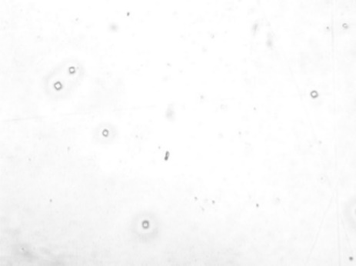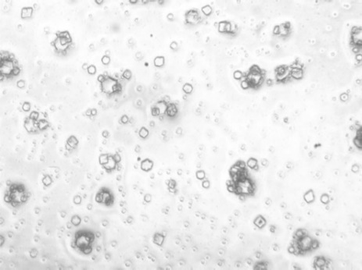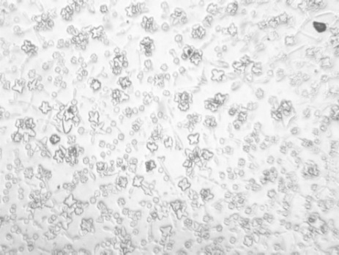
$$100 µm$$
$$100 µm$$
$$100 µm$$
е)
д)
г)
в)
б)
а)
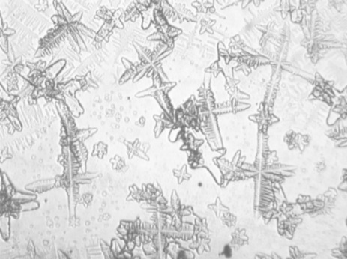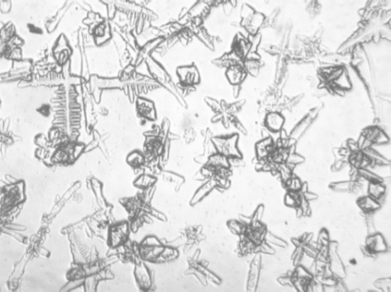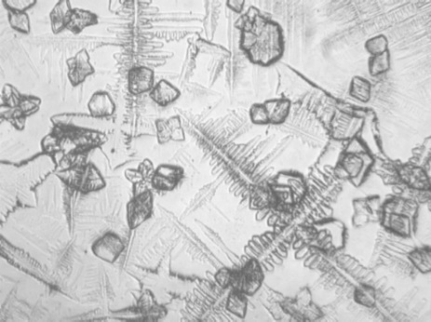
$$100 µm$$
$$100 µm$$
$$100 µm$$
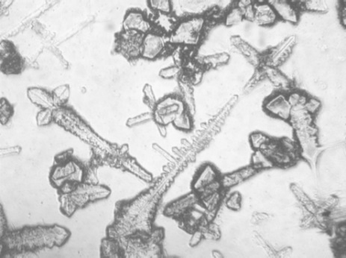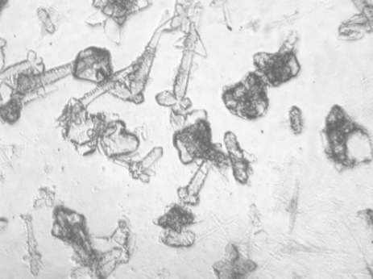
$$100 µm$$
$$100 µm$$
з)
ж)

а) pH=1,40; б) pH=1,42; в) pH=1,44; г) pH=1,46; д) pH=1,47; е) pH=1,49; ж) pH=1,51; з) pH=1,53

Рисунок 1.1 – Структура поверхности тонких пленок SnO₂, полученных из раствора с концентрацией ионов олова 0,16 моль/л с добавлением различного количества водного раствора аммиака

Кроме того, появляются более крупные структурные образования в форме ромбов, кругов (диаметром более 10 мкм), а также шестигранников, которые образуют, совместно с более мелкими структурными образованиями, объединения. При увеличении pH до 1,44 (рисунок 1.1в) на поверхности пленки образуются небольшие крестообразные структуры. На рисунке 1.1г наблюдается резкий рост крестообразных структур, связанный с увеличением уровня pH до 1,46. Следует отметить, что в данном случае распределение структур по поверхности неравномерное. При добавлении 1,2 мл концентрированного водного раствора аммиака (рисунок 1.1д) на 100 мл системы SnCl₄/C₂H₅OH (pH=1,47), присутствуют крестообразные структуры. Отмечается образование структур в виде ромбов. При увеличении уровня pH до 1,49 (рисунок 1.1е), крестообразные структуры увеличиваются в размере, наблюдаются мечеобразные наросты на крестообразных пиках. Связь между структурами устойчива. Происходит образование объемных многогранников. При приближении рН пленкообразующего раствора к рН выпадения оловянной кислоты меняется структура и свойства пленок [29]. При добавлении 2,0 мл концентрированного водного раствора аммиака (рисунок 1.1ж) на 100 мл системы SnCl₄/C₂H₅OH, уровень pH увеличивается до 1,51, наблюдаются ярко выраженные крупные крестообразные структуры. Отмечается образование пустот между такими структурами. На рисунке 1.1з (pH=1,53) очевидно уменьшение размера крестообразных структур и увеличение площади пустот между ними. В обоих случаях (рисунки 1.1ж, 1.1з) образовавшиеся пустоты указывают на ухудшение адгезии пленки к поверхности подложки. Разнообразие образующихся на поверхности пленок структур связано со скоростью образования гидроксида олова Sn(OH)₄.

1.2 Влияния химических параметров пленкообразующих растворов на оптические свойства пленок
На рисунке 1.2 представлены спектры пропускания тонких пленок оксида олова после нанесения четырех слоев раствора с концентрацией ионов олова 0,16 моль/л с добавлением различного количества водного раствора аммиака (0,2 мл; 0,4 мл; 0,8 мл; 1,2 мл; 1,6 мл; 2,0 мл; 2,4 мл). Для сравнения прозрачности полученных образцов представлен спектр пропускания стеклянной подложки (кривая 1). Из рисунка 1.2а видно, что пленки с рН плёнкообразующей системы 1,40 обладают прозрачностью 85-90%. Структура их поверхности относительно ровная. Рассеяние электромагнитного излучения от неровностей поверхности пленок не дает образовываться интерференционным линиям.
С увеличением шероховатости поверхности, связанной с увеличением рН пленкообразующей системы, уменьшается и прозрачность пленок. Однако, спектры пропускания пленок, полученных из системы SnCl₄/EtOH c рН=1,51 и рН=1,53 находятся выше, чем с рН=1,49.
На рисунке 1.2б представлена зависимость коэффициента пропускания от уровня pH пленкообразующей системы исследуемых пленок при длине электромагнитного излучения 550 нм (зеленый свет). Видно, что изменение прозрачности пленок с увеличением рН пленкообразующей системы имеет нелинейный вид. Наблюдается минимум прозрачности при рН=1,49 соответствующий 61%. Увеличение прозрачности при рН больше 1,49, предположительно, связано с уменьшением адгезии пленок к поверхности подложки.

1) стеклянная подложка; 2) рН=1,40; 3) рН=1,42; 4) рН=1,44; 5) рН=1,46; 6) рН=1,47; 7) рН=1,49; 8) рН=1,51; 9) рН=1,53.

2
1

а) спектры пропускания б) зависимость коэффициента пропускания от рН при λ=550 нм

Рисунок 1.2 – Спектры пропускания тонких пленок оксида олова

рН образования гидроксида олова (Sn(OH)₄) равен двум. По мере приближения рН пленкообразующей системы к рН=2 увеличивается и скорость зародышеобразования. В случае рН больше 1,49 зародыши могут начать образовываться уже в объеме раствора, а не на поверхности подложки. Образование гидроксида олова в процессе нанесения пленкообразующей системы приводит к образованию отдельных крупных структур, мало скрепленных с поверхностью подложки. Что и наблюдается на рисунке1.1 ж, з.
В случае рН пленкообразующей системы 1,40 зародышеобразование и образование гидроксида олова происходит в тонком слое пленкообразующей системы на поверхности стеклянной подложки. После испарения части растворителя с образующейся в ходе реакции(1) HCl и взаимодействии с H₂O из воздуха. Кристаллизация останавливается на стадии зародышеобразовании. Поверхность пленки ровная. Увеличение рН системы приводит к ускорению образования гидроксида олова. При этом кристаллизация начинается в более толстом слое пленкообразующей системы, что позволяет образоваться различным структурам вдоль поверхности подложки. Подобно морозным узорам на стекле.
При увеличении pH пленкообразующей системы в диапазоне от 1,4 до 1,49, методом оптической микроскопии, обнаружен рост поверхностных структур, связь между которыми устойчива. Коэффициент пропускания таких пленок снижается к минимуму при pH=1,49.
При увеличении pH в диапазоне от 1,51 до 1,53 продолжается рост структурных образований, но уже в объеме пленки. Вместе с тем появляются пустоты, что указывает на уменьшение адгезии пленок к стеклянной подложке. Следствием этого является повышение прозрачности данных образцов.
2 Исследование характеристик (оптических, электрических, газочувствительных и т.п.) получаемых пленок

Выполнение данного раздела рассчитано на период с июля 2018 года по март 2020 года. На 2019 год в соответствии с календарным планом было запланировано исследование поверхностного сопротивления и изменения сопротивления при нагревании образца.
Сопротивление образцов определяли с помощью прибора UT58A фирмы UNI-Trend Technology Co., Ltd (Китай) с диапазоном измерений от 1 Ом до 200 МОм. Изменение сопротивления образцов при увеличении температуры изучалась на экспериментальной установке, позволяющей нагревать подложку до 270^{о}С. Образец устанавливался на нагревательный элемент, сопротивление пленок определялось между прижимными контактами, расстояние между которыми составляет 8,5мм.
Сопротивление образцов, полученных из пленкообразующей системы с рН=1,40, при комнатной температуре составляет 47,0±4,5МОм. Увеличение рН пленкообразующей системы приводит к увеличению сопротивления пленок, при комнатной температуре, более 200МОм.
На рисунке 2.1 представлены зависимости сопротивления пленок от температуры подложки.
Как видно из рисунка 2.1а (кривая 1) сопротивление пленок, полученных из пленкообразующей системы с рН=1,40, при нагревании от комнатной температуры до 160^{о}С изменяется в пределах точности измерений и составляет 47,0±4,5МОм. Дальнейшее увеличение температуры подложки приводит к уменьшению сопротивления до 6,8±0,7 МОм при 270^{о}С. Измерения сопротивления пленок при остывании подложки (рисунок 2.1а, кривая 2) показали, что прямая и обратная ветви не совпадают. Сопротивление пленок при остывании от 270^{о}С до 134^{о}С меняется с 6,8±0,7 МОм до 100±11 МОм. Уменьшение температуры с 134^{о}С до 72^{о}С не приводит к дальнейшему изменению сопротивления.
В ранней нашей работе [30] сообщалось, что сопротивление пленок быстро уменьшается с увеличением температуры подложки. Пленки получали из пленкообразующей системы SnCl₄/EtOH с концентрацией ионов олова 0,13 моль/л методом центрифугирования. Наносилось 15 слоев для достижения толщены пленок 250-300нм. Сопротивление пленок уменьшалось в 15-17 раз при нагревании от комнатной температуры до 150^{о}С. Пленки, полученные в данной работе (концентрация ионов олова в пленкообразующей системе 0,16 моль/л, метод нанесения – окунание) проявляют стабильность сопротивления на данном интервале температур.
Увеличение рН пленкообразующей системы до 1,42 приводит к формированию пленок с сопротивлением более 200МОм. Повышение температуры подложки приводит к уменьшению сопротивления пленок (рисунок 2.1 б, кривая 1). Однако, обратная ветвь (рисунок 2.1 б, кривая 2) проходит ниже прямой. Сопротивление пленок при остывании до 60^{о}С соответствует 117±12 МОм.
При pH пленкообразующей системы 1,44, прямая и обратные ветви находятся близко к друг другу (рисунок 2.1 в). При pH пленкообразующей системы 1,46, прямая и обратные ветви совпадают (рисунок 2.1 г). При дальнейшем увеличение рН пленкообразующей системы (рН=1,47; рН=1,49; рН=1,51; рН=1,53) прямые и обратные ветви совпадают и на рисунке не приведены.

1
2
2
1
а) рН=1,40 б) pH=1,42
1
2
2
1
в) pH=1,44 г) pH=1,46

1 – нагревание подложки, 2 – остывание подложки

Рисунок 2.1 – Зависимость сопротивления пленок от температуры подложки

На рисунке 2.2 представлены значения сопротивления пленок при 270^{о}С в зависимости от рН пленкообразующей системы.

Рисунок 2.2 – Значения сопротивления пленок при 270^{о}С в зависимости от рН пленкообразующей системы

Из рисунка 2.2 видно, что с увеличением рН пленкообразующей системы сопротивление пленок увеличивается. Прямая зависимость между рН пленкообразующей системы и сопротивлением пленок связана с формированием разной структуры пленок. При 270^{о}С сопротивление пленок в зависимости от рН пленкообразующей системы меняется от 6,7±0,7МОм до 36,6±3,7 МОм. Чем больше и разнообразнее структурные элементы пленок и расстояния между ними, тем больше электрическое сопротивление пленок.
Заключение
Обнаружено, что пленки, полученные из пленкообразующей системы SnCl₄/EtOH с рН=1,40, при комнатной температуре составляет 47,0±4,5МОм. Увеличение рН пленкообразующей системы приводит к увеличению сопротивления пленок, при комнатной температуре, более 200МОм. При нагревании пленок, сопротивление уменьшается. Обнаружена прямая зависимость между рН пленкообразующей системы и сопротивлением пленок. При 270^{о}С сопротивление пленок в зависимости от рН пленкообразующей системы меняется от 6,7±0,7МОм до 36,6±3,7 МОм.
Выполнение данной задачи в соответствии с календарным планом будет продолжено в 2020 году.

3 Изучение стабильности функциональных свойств пленок при термическом воздействии

В процессе эксплуатации пленки могут подвергаться термическому воздействию. Поэтому наряду с исследованиями свойств получаемых пленок, также встает вопрос и о сохранении стабильности функциональных свойств пленок.
В данном разделе представлены исследования изменения сопротивления пленок при повторном отжиге. Для анализа были использованы пленки, полученные из растворов SnCl₄, растворенного в этиловом спирте, с концентрацией ионов олова 0,16 моль/л. Кислотность исходного раствора характеризуется водородным показателем рН=1.40.
Для исследования свойств пленок, полученных из растворов различной кислотности, была изготовлена также серия растворов с добавлением 0.8 мл (рН=1.46) и 1.6 мл (рН=1.49) концентрированного водного раствора аммиака (NH₄OH) на 100 мл системы.
Пленкообразующие системы наносились на стеклянную подложку методом дропирования и стекания под углом 45⁰. Полученные образцы подсушивались при комнатной температуре в течении 30 минут и затем отжигались в муфельной печи в течении 15 минут. После остывания образца при комнатной температуре измерялось его сопротивление (расстояние между контактами 1 мм).
Сопротивление пленок поределялось по 10 измерениям на разных участках образцов. Коэффициент Стьюдента для 10 измерений при надежности 0,95 =2.262. Погрешность высчитывалась по формуле:

$$∆\overline{A}=t_{γ,n-1}\frac{\sqrt{\frac{\sum_{i=1}^{n}{{(А_{i}-\overline{A})}^{2}}}{n-1}}}{\sqrt{n}}$$

где, $∆\overline{A}$- абсолютная погрешность измерений,$t_{γ,n-1}$ – коэффициент Стьюдента, $А_{i}$ – значение i-го измерения, $\overline{A}$ – среднеарифметическое значение, $n$ – число измерений.
Результаты измерений представлены в таблице 3.1.

Таблица 3.1 – Сопротивление образцов, полученные из растворов SnCl₄ различной кислотности, после однократного отжига
рН | 1.40 | 1.46 | 1.49
R, MOм | 0.755 ± 0.132 | 2.805 ± 0.383 | 11.02 ± 4.61

Для исследования сохранения стабильности функциональных свойств пленок при термическом воздействии был произведен повторный отжиг образцов при температуре 200⁰С и 400⁰С в течение 15 минут. Результаты измерений представлены в таблице 3.2.

Таблица 3.2 – Сопротивление образцов, полученные из растворов SnCl₄ различной кислотности, после вторичного отжига при температурах t=200⁰С и 400⁰С
рН | 1.40 | 1.46 | 1.49
R, MOм (t=200⁰С) | 0.798 ± 0.223 | 2.861 ± 0.103 | 11.2 ± 2.2
R, MOм (t=400⁰С) | 0.532 ± 0.094 | 0.742 ± 0.123 | 6.32 ± 2.52

Сравнительный анализ таблиц 3.1 и 3.2 показывает, что повторный отжиг при 200^{о}С (15 минут) не приводит к существенному изменению сопротивления. При этом после повторного отжига при температуре 400^{о}С происходит уменьшению сопротивления примерно в 1,5 раза для исходного образца (без добавления гидроксида аммония) с рН=1.40 и в 2-4 раза для пленок, полученных из растворов с более высоким значением рН.
В работе [31] сообщается, что с увеличением температуры отжига размеры кристаллитов SnO₂ увеличиваются за счет кристаллизации аморфной фазы и объединения кристаллитов в результате частичного, либо полного разрушения дефектных кристаллитов во время отжига с присоединением их атомов к более совершенным кристаллитам. Увеличение размеров кристаллитов и их совершенство способствует уменьшению сопротивления пленок.
Таким образом, отжиг в течении 15 минут является недостаточным для формирования законченной структуры со стабильными функциональными свойствами.
Выполнение данной задачи в соответствии с календарным планом будет продолжено в 2020 году.

4 ИЗУЧЕНИЕ СТАБИЛЬНОСТИ ФУНКЦИОНАЛЬНЫХ СВОЙСТВ ПЛЕНОК ОТ ДЛИТЕЛЬНОСТИ ТЕРМИЧЕСКОГО ВОЗДЕЙСТВИЯ

Практическое применение пленок зачастую связано с их нагреванием. «Рабочий режим», во многих случаях, подразумевает нахождение пленок, на протяжении длительного времени, в нагретом состоянии. В связи с выше сказанным, возникает вопрос о стабильность свойств пленок при длительном термическом воздействии.
В данном разделе рассмотрено влияние длительности изотермического отжига при 230^{о}С на структуру и оптические свойства полученных пленок.
На рисунке 4.1 приведены спектры пропускания тонких пленок SnO₂, полученных из пленкообразующей системы с рН=1,40; 1,46 и 1,49.

4
3
5
2
1
1
2
3
4
5
1
2
3
4
5
а) pH=1,40 б) pH=1,46 в) pH=1,49

1) стеклянная подложка; 2) после получения; 3) отжиг 3часа; 4) отжиг 6 часов; 5) отжиг 9 часов

Рисунок 4.1 – Спектры пропускания тонких пленок SnO₂

Как видно из рисунка 4.1а коэффициент пропускания уменьшается для пленок, полученных из системы SnCl₄/EtOH с концентрацией ионов олова 0,16 моль/л (рН=1,40), при увеличении длительности отжига. Коэффициент пропускания меняется от 93% (λ=550нм) до 88% при длительности отжига 6 часов при 250^{о}С. Увеличение длительности отжига до 9 часов не приводит к дальнейшему уменьшению коэффициента пропускания.
Коэффициент пропускания (рисунок 4.1 б,в) образцов, полученных из системы SnCl₄/EtOH с рН=1,46 и 1,49, с увеличением длительности отжига до 9 часов при 250^{о}С изменяется на 1-2%.
Пленки, для изучения стабильности свойств от длительности термического воздействия были приготовлены из тех же пленкообразующих систем, что и пленки, изученные в первом разделе данного отчета. Однако, нанесение пленок было после трех месяцев выдержки пленкообразующих систем.
На рисунке 4.2 представлена структура поверхности тонких пленок SnO₂, полученных из пленкообразующей системы SnCl₄/EtOH с концентрацией ионов олова 0,16 моль/л.
а)
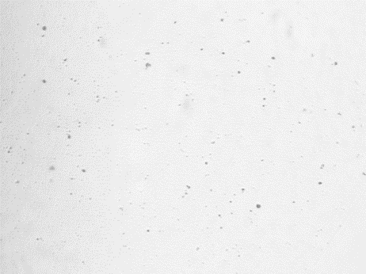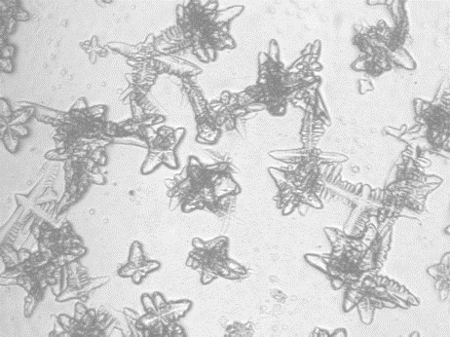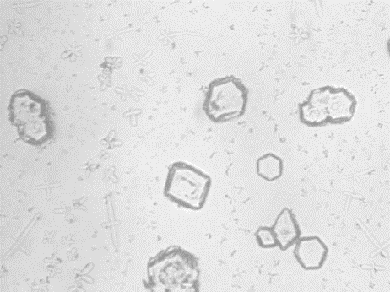
$$100 µm$$
$$100 µm$$
в)
б)
$$100 µm$$
а) рН=1,40 б) рН=1,46 в) рН=1,49

Рисунок 4.2 – Структура поверхности пленок после получения.

Из рисунка 4.2 видно, что при рН пленкообразующей системы 1,40 обладает относительно ровной поверхностью (рисунок 4.2 а). При рН пленкообразующей системы 1,46 образуются уже описанные в разделе 1 структуры (рисунок 4.2 б). При рН системы 1,49 образовались ярко выраженные кристаллы кубической сингонии (рисунок 4.2 в). Предположительно это кристаллы NH₄Cl. Поскольку в пленкообразующей системе присутствует HCl (реакция 2 страница 11) и водный раствор аммиака. Взаимодействие идет по реакции:
NH₄OH + HCl NH₄Cl + H₂O (4)

Слабо выраженные структурные элементы в виде небольших крестообразных структур, предположительно состоят из гидроксида и/или диоксида олова. Гидроксид олова, в момент образования, обладает аморфной структурой. Диоксид олова образуется из гидроксида олова по реакции 3.
На рисунке 4.3 представлена структура поверхности пленок после отжига 250^{о}С 3 часа.
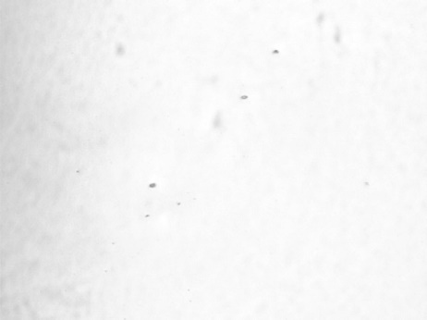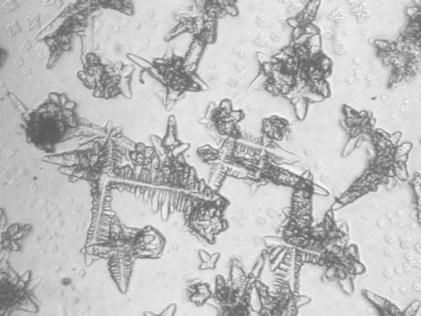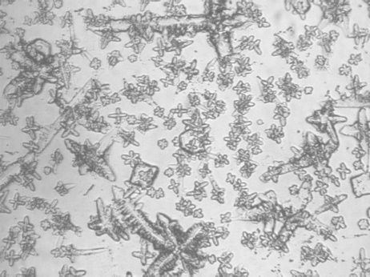
а)
$$100 µm$$
$$100 µm$$
в)
б)
$$100 µm$$
а) рН=1,40 б) рН=1,46 в) рН=1,49

Рисунок 4.3 – Структура поверхности пленок после отжига 250^{о}С 3 часа.

Как видно из рисунка 4.3 а в структуре пленок, полученных из пленкообразующей системы с рН=1.40 после отжига 250^{о}С на протяжении трех часов, заметных изменений не наблюдается. В пленках, полученных из пленкообразующей системы с рН=1.46, наблюдается рост структурных образований (рисунок 4.3 б). В пленках, полученных из пленкообразующей системы с рН=1.49, наблюдаются как кристаллы кубической сингонии, так и множество крупных и мелких от четырех до шести конечных структур (рисунок 4.3 в).
На рисунке 4.4 представлена структура поверхности пленок после отжига 250^{о}С на протяжении 6 часов.

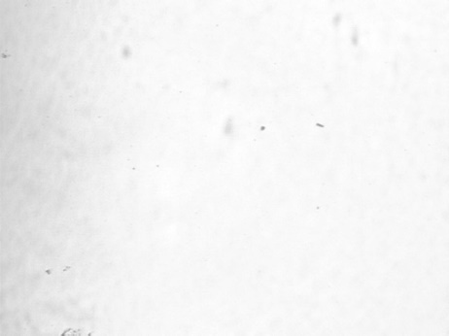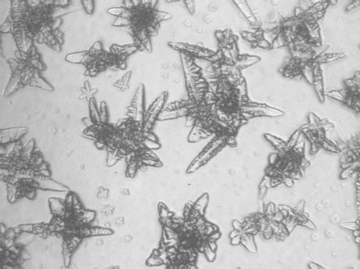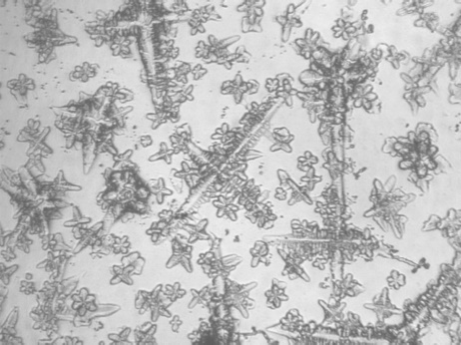
а)
$$100 µm$$
$$100 µm$$
в)
б)
$$100 µm$$
а) рН=1,40 б) рН=1,46 в) рН=1,49

Рисунок 4.4 – Структура поверхности пленок после отжига 250^{о}С 6 часов.

Шесть часов отжига при 250^{о}С не привели к изменению структуры пленок, полученных из пленкообразующей системы с рН=1.40 (рисунок 4.4а). В пленках, полученных из пленкообразующей системы с рН=1.46 (рисунок 4.4б) наблюдается увеличение структурных образований в размере. После шести часов отжига при 250^{о}С в структуре пленок, полученных из пленкообразующей системы с рН=1.49, не наблюдаются кристаллы кубической сингонии (рисунок 4.4в). Четырех-шести конечные структуры увеличились в размере.
На рисунке 4.5 представлена структура поверхности пленок после отжига 9 часов отжига при 250^{о}С.

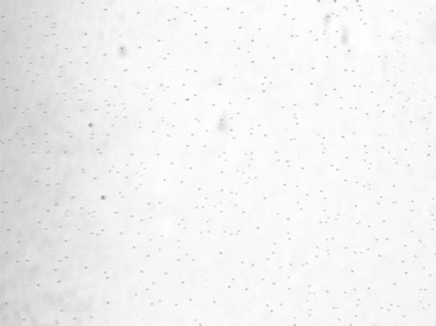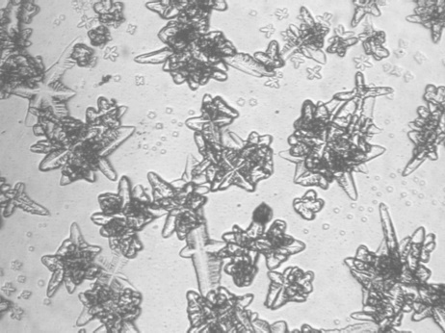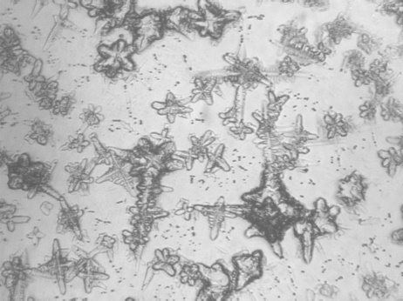
а)
$$100 µm$$
$$100 µm$$
в)
б)
$$100 µm$$
а) рН=1,40 б) рН=1,46 в) рН=1,49

Рисунок 4.5 – Структура поверхности пленок после отжига 250^{о}С 9 часов.

Как видно из рисунка 4.5 а в пленке, полученной из пленкообразующей системы с рН=1.40, появилось множество точечных структурных элементов. Девять часов отжига при 250^{о}С приводит к росту структур, в пленках, полученных из пленкообразующей системы с рН=1,49. Кристаллы кубической сингонии отсутствуют.
Кубическая модификация NH₄Cl стабильна ниже температуры 184,3^{о}C. Длительный отжиг при температуре 250^{о}С приводит к постепенному разложению NH₄Cl на летучие соединения по реакции:
Т > 184,3^{о}С
NH₄Cl NH₃ + HCl (5)

При 337,6^{о}C хлорид аммония возгоняется с разложением (по реакции 5).
Заключение
Обнаружено уменьшение прозрачности пленок, полученных из системы SnCl₄/EtOH с концентрацией ионов олова 0,16 моль/л (рН=1,40), при увеличении длительности отжига. Прозрачность меняется от 93% (λ=550нм) до 88% при длительности отжига 6 часов при 250^{о}С. Увеличение длительности отжига до 9 часов не приводит к дальнейшему уменьшению прозрачности. Прозрачность образцов, полученных из системы SnCl₄/EtOH с рН=1,46 и 1,49, с увеличением длительности отжига до 9 часов при 250 ^{о}С изменяется в пределах точности измерений. Структура поверхности пленок, с увеличением длительности отжига, меняется. Образуются дополнительные структурные образования.
Выполнение данной задачи в соответствии с календарным планом будет продолжено в 2020 году.

5 Корреляционные исследования термического воздействия на структуру полученных пленок

Среди большого количества перспективных физических и химических методов получения материалов с различными функциональными свойствами наибольший интерес представляет золь-гель технология. Общее название «золь-гель процесс» объединяет большую группу методов получения (синтеза) материалов из растворов, существенным элементом которых является образование геля на одной из стадий процесса.
Популярность классического варианта золь-гель метода связана в первую очередь с тем, что получаемые материалы обладают рядом уникальных свойств. Это высокая химическая однородность получаемых продуктов, возможность контролировать размер частиц и структуру пор материалов на разных стадиях синтеза за счёт изменения продолжительности реакции, температуры, концентрации и химического состава реагентов.
Способность тонких слоев двуокиси олова SnO₂ изменять электропроводность при адсорбции газов стало основой их применения в полупроводниковых сорбционных сенсорах наряду и с другими приложениями. В настоящее время разработано несколько методов получения диоксида олова на основе золь-гель технологии. Наиболее интересными для газочувствительных датчиков являются слои с контролируемой пористой структурой. Существенным является и факт возникновения фрактально-кластерных структур коллоидных частиц дисперсной фазы.
Одним из возможных способов повышения чувствительности является выбор материалов с большой площадью поверхности для обеспечения более активных участков [32]. В связи с этим многие оригинальные синтетические стратегии были использованы для получения различных типов наноструктурированных SnO₂, таких как пористые иерархические цветочноподобные наноматериалы [33], полые микрокубики [34], пористые микротрубочки [35], наностержни [36], нанопроволоки [37], иерархические микро-наноструктуры [38]. Теоретически, улучшение чувствительности за счет использования материалов с большой площадью поверхности ограничено, так как свойства газовых сенсоров зависят прежде всего от электронных и структурных свойств материалов [39]. С этой точки зрения, как обычный метод модуляции электронных и структурных свойств полупроводника, включение внешних ионов считается важным конкурентным методом.
Введение в исходные растворы примесей и изменение состава растворов приводит не только к изменению определенного параметра пленок, но и к формированию пленок с разной структурой. Нередко, именно структура определяет основные свойства получаемых пленок. В частности, включение атомов азота в наноструктуру SnO₂ используется для улучшения газочувствительности к парам ацетона.
В данной работе исследовалось влияние термического воздействия на структуру пленок SnO₂ с примесью атомов азота в составе растворов.
Структура пленок без отжига
На первой стадии золь-гель процесса тетрахлорид олова SnCl₄ растворяется в этиловом спирте C₂H₅OH. В растворе происходит ряд химических и физических процессов. Это сольволиз тетрахлорида олова, установление динамического равновесия между молекулами и ионами, взаимодействие ионов друг с другом, с образованием активных комплексов и устойчивых химических связей и так далее. В результате образуется высокодисперсная коллоидная система (золь).
В коллоидных системах дисперсные частицы не выпадают в осадок. Во взвешенном состоянии их поддерживает броуновское движение. Но в отличие от обычного броуновского движения частиц, дисперсные частицы в коллоидных растворах при обычных условиях не могут встретиться, что обусловлено одинаковым зарядом частиц дисперсной фазы. Гели образуются при коагуляции (слипании частиц) золей. Для ускорения процесса коагуляции используют катализаторы, которые деформируют электрический слой дисперсной фазы. Скорость коагуляции и размеры кластерных структур зависят от концентрации катализатора.
При определенных параметрах концентрации дисперсной фазы (частиц золя) и кислотности дисперсионной среды (растворителя) в результате контактов между частицами золя образуется гель, в котором молекулы заключены в гибкую, но достаточно устойчивую трехмерную сетку, образованную частицами гидроксидов олова Sn(OH)₄:

SnCl₄ + 4H₂O → Sn(OH)₄ + 4HCl

Неустойчивые гидроксиды олова разлагаются, формируя воду и двуокись олова:

Sn(OH)₄ → SnO₂ + 2H₂O

В качестве исходного образца исследовался раствор с концентрацией ионов олова 0,16 моль/л. Для исследования свойств пленок с включением внешних ионов была изготовлена также серия растворов с добавлением 0.2 мл, 0.4 мл и 0.8 мл концентрированного водного раствора аммиака (гидроксида аммония NH₄OH) на 100 мл раствора. Растворы наносились на стеклянную подложку методом дропирования и стекания под углом 45⁰. Полученные тонкие пленки подсушивались при комнатной температуре в течении 30 минут и затем отжигались в муфельной печи.
Добавление NH₄OH приводит к ускорению процесса коагуляции, так как он частично нейтрализует соляную кислоту HCl, которая подавляет гидролиз SnCl₄:
NH₄OH + HCl → NH₄Cl + H₂O
При этом механизм формирования кластерных структур зависит от количества добавленного гидроксида аммония. На рисунке 5.1 представлена структура пленок, сфотографированная на оптическом микроскопе МПЭ-11. В отсутствии гидроксида аммония (рисунок 5.1а) на пленке не обнаруживается регулярных кластерных структур. Добавление 0.2 мл NH₄OH (рисунок 5.1б) приводит к образованию кластеров размером до 10 мкм в форме шести-лепесткового цветка.

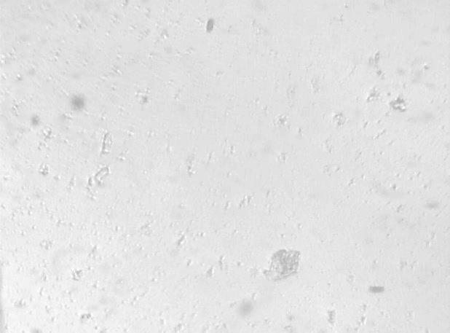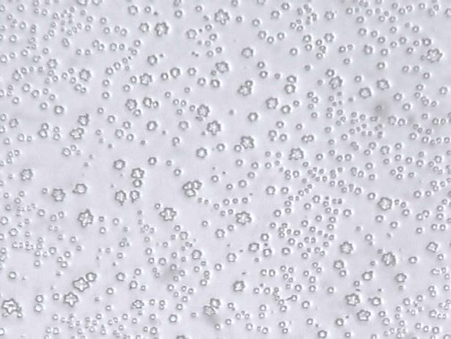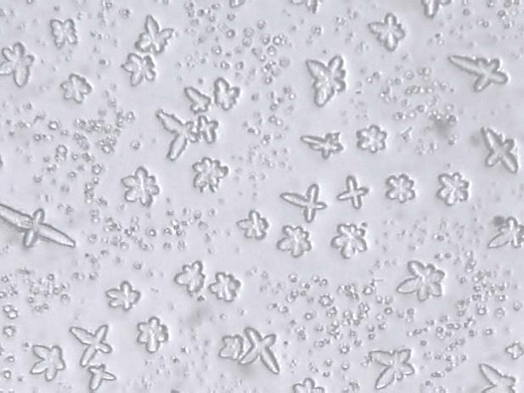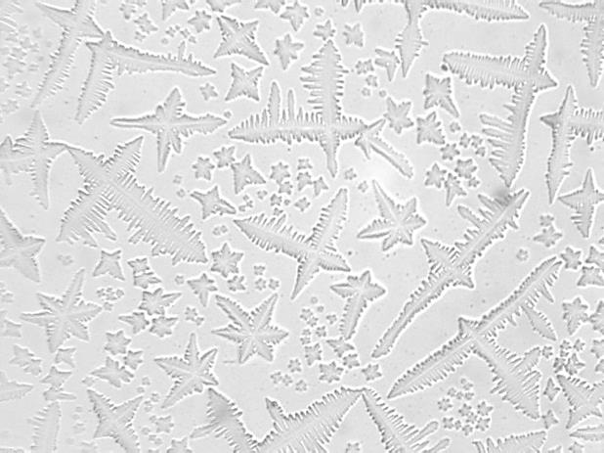
а)
$$100мкм$$
$$б)$$
$$100мкм$$
$$в)$$
$$100мкм$$
$$г)$$
$$100мкм$$
а) – без добавления NH₄OH; б) – 0,2 мл NH₄OH; в) – 0,4 мл NH₄OH; г) – 0,8 мл NH₄OH

Рисунок 5.1 – Структура поверхности пленки SnO₂, полученная из раствора с концентрацией ионов олова 0,16 моль/л с добавлением различного количества гидроксида аммония NH₄OH на 100мл раствора
В растворах с 0.4 мл NH₄OH (рисунок 5.1в) наряду с цветочно-подобными структурами (которые в некоторых случаях увеличились до 50 мкм) стали появляться крестообразные кластеры. В растворах с 0.8 мл NH₄OH (рисунок 5.1в) крестообразные структуры преобладают. Их размер превышает 100 мкм.
Эволюция «самоорганизующейся» структуры происходит посредством процесса добавления атома за атомом при температурах, далеких от ее термодинамического равновесия, которые позволяют контролировать синтез структур метастабильных фаз. Значительная концентрация огромного числа взаимодействующих объектов в определённых условиях может приводить к появлению в динамической системе новых коллективных свойств. Коррелированное взаимодействие большого числа элементов ансамбля может привести к явлению самоорганизации и, в частности, самоорганизации фрактальных структур. Добавления определенного количества активных добавок дает возможность контролировать эволюцию синтезируемой структуры.
Тонкие пленки диоксида олова SnO₂ относится к группе нестехиометрических полупроводников с отношением O/Sn<2. Нестехиометрия SnO₂ может быть следствием кислородных вакансий (SnO_{2-x}) или присутствия атомов интерстициального олова (Sn₁ + yO₂). На рисунке 5.2а показано схематическое изображение элементарной ячейки SnO₂. Шесть атомов Sn соединены с девятью атомами кислорода. Визуально такая конструкция атомов кислорода действительно напоминает шести-лепестковый цветок.
а)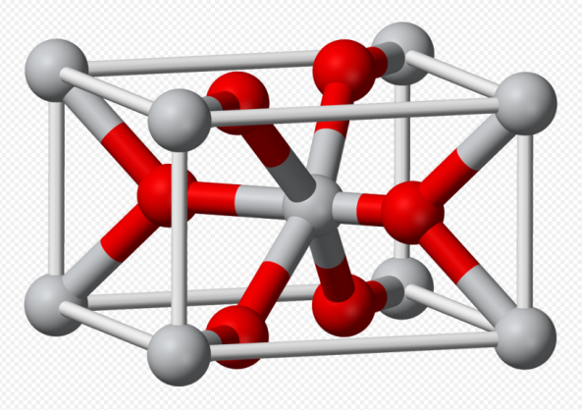 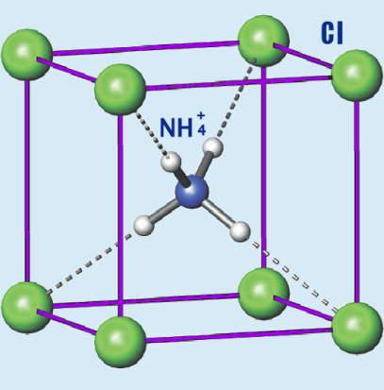 б)

а) – SnO₂ б) – NH₄Cl

Рисунок 5.2 – Схематическое изображение молекул оксида олова и хлорида аммония

Элементарная ячейка NH₄Cl, представленная на рисунке 5.2б, похожа на крест из 4 атомов водорода, прикрепленных к атому азота. Таким образом, можно предположить, что при низкой концентрации NH₄OH основой формирования и роста наблюдаемых кластеров являются элементарные ячейки SnO₂, а при высокой концентрации NH₄OH, элементарные ячейки NH₄Cl.
На рисунке 5.3 представлен спектр рассеяния дифрагированных рентгеновских лучей на кристаллической решётке образца с добавлением 0.8 мл гидрооксида аммония на 100 мл раствора, измеренных на дифрактометре ДРОН-6. В спектре на фоне довольно большого уровня шума на углах 2θ=32.92 наблюдается четкий сигнал от кристаллографических плоскостей хлорида аммония NH₄Cl.

Рисунок 5.3 – Спектр рассеяния дифрагированных рентгеновских лучей на кристаллической решётке образца с добавлением 0.8 мл гидрооксида омония на 100 мл раствора без отжига, измеренных на дифрактометре ДРОН-6

Рисунок 5.4 – Спектр рассеяния дифрагированных рентгеновских лучей на кристаллической решётке исходного образца без отжига, измеренных на дифрактометре ДРОН-6

В исходном образце (без добавок), рентгенограмма которого представлена на рисунке 5.4, никаких сигналов не обнаруживается.
Структура пленок в зависимости от температуры отжига
Отжиг подготовленной серии растворов проводился при температурах 100, 250, 350 и 400˚С. При этом, с ростом температуры отжига наблюдается значительный рост амплитуды сигнала на углах 2θ=32.92±0.26 (рост концентрации кристаллов хлорида аммония) вплоть до 350˚С.
При температуре 350˚С амплитуда сигнала достигает максимального значения и становится выше в 4 раза (рисунок 5.5), по сравнению со спектром образца, представленном на рисунке 5.3. Кроме того, появляются слабые сигналы от кристаллографических плоскостей диоксида олова SnO₂ – гидратированная форма переходит в кристаллическую:

SnO_{2 ˑ} 2H₂O → SnO₂ + 2H₂O

Рисунок 5.5 – Спектр рассеяния дифрагированных рентгеновских лучей на кристаллической решётке исходного образца, отожженных при температуре 350˚С, измеренных на дифрактометре ДРОН-6

При температурах отжига выше 400˚С (рисунок 5.6) в спектре кристаллографической структуры пленки выделяются 4 характерный пика диоксида олова SnO₂ при углах 2θ=26.7±1.9, 33.9±2.2, 38.1±1.1 и 52.2±3.3 градусов. Эти сигналы соответствуют кристаллографическим плоскостям диоксида олова SnO₂(110), SnO₂(101), SnO₂(200) и SnO₂(211) соответственно. Все дифракционные пики соответствуют стандартным дифракционным данным для рутиловой структуры SnO₂.
При этом, сигналы от кристаллографических плоскостей хлорида аммония не обнаруживаются. NH₄Cl возгоняется с разложением на аммиак и соляную кислоту.

Рисунок 5.6 – Спектр рассеяния дифрагированных рентгеновских лучей на кристаллической решётке исходного образца, отожженных при температуре 350˚С, измеренных на дифрактометре ДРОН-6

В заключении отметим, что механизм формирования пленок различной структуры на качественном уровне хорошо описывается на основе модели, представленной в следующем разделе, в зависимости от "конкуренции" процессов образования гидроксида олова и его распада на воду и диоксид олова, а также процессов образования хлорида аммония и разложения его аммиак и соляную кислоту.
Противодействие различных прямых и обратных химических реакций золь-гель процесса наряду с коагуляцией и пептизацией в дисперсной среде при определённой кислотности на фоне диффузии приводит к установлению некоторого стационарного состояния с равновесной концентраций. Это состояние определяется численным решением нелинейного дифференциального уравнения химической реакции с диффузией.
Задавая несколько пар начальных условий для концентрации реагентов и параметра эволюции, зависящего от температуры системы, можно построить траектории на фазовой плоскости, отражающие динамику концентрации промежуточных продуктов химической реакции.

6 Разработка математических и компьютерных методов анализа закономерностей формирования нанопленок

В открытых системах с огромным числом взаимодействующих объектов могут возникать коллективные явления такие как самоорганизация структур. Такое коллективное действие при образовании структур Г.Хакен назвал «синергетика» [40]. Значительная концентрация огромного числа взаимодействующих объектов в определённых условиях может приводить к появлению в динамической системе новых коллективных свойств, когда любое локальное возмущение с достаточной плотностью частиц воздействует на всю конденсированную среду. Классический гамильтонов подход неприменим для случая неконсервативных динамических систем многих тел. Представляется неясным само формулирование и точное решение квантового нелинейное уравнение Шредингера даже в рамках квантовой теории поля для много-частичной системы взаимодействующих частиц. В этом случае эффективно использовать методы нелинейной теории динамических систем, когда дифференциальные уравнения заменяются отображениями, определяющими динамику в дискретном времени. Метод отображения являются информационно ёмким благодаря связи с сечением Пуанкаре потоков в дифференциальных уравнениях. Коррелированное взаимодействие большого числа элементов ансамбля может привести к общеизвестному знаменитому явлению самоорганизации и, в частности, самоорганизации фрактальных структур.
Актуальным в современном этапе развития подходов к конденсированной среде становится теория и технология тонких плёнок. Для наноразмерных материалов представляется важным влияния степени дисперсности материала на физические, химические и электрические свойства, температура отжига и концентрация легирующего компонента на формирование фрактальных структур в исследуемых материалах. В частности, изменение электропроводности тонких слоёв диоксида олова SnO₂ при адсорбции газа стало основой для их использования в полупроводниковых сорбционных сенсорах наряду с другими приложениями [41]. Для газо-чувствительных датчиков особый интерес представляют пленки с контролируемой пористой структурой. В настоящее время разработано несколько методов получения тонкой плёнки диоксида олова на основе золь-гель технологии [42-44].
Значительным достижением современности является экспериментальное подтверждение появления фрактальных структур коллоидных частиц дисперсной фазы.
Физико-химический процесс коагуляции приводит к слипанию мелких частиц дисперсных систем в более крупные под влиянием сил сцепления с образованием коагуляционных структур. Обратный процесс образования устойчивой свободнодисперсной системы - геля (структурированной дисперсной системы) называется пептизацией. Следует различать коагуляцию, приводящей к слипанию частиц дисперсной системы и процесс слияния частиц называемой коалесценцией. Эти процессы представлены на рисунке 6.1.

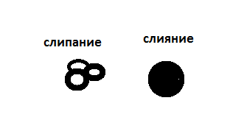
Рисунок 6.1 – Визуальное принципиальное различие процессов слипания и слияния.

Существующие модели формирования фрактальных структур различаются механизмами кластеризации: модели диффузионно-ограниченная агрегация [45] и модели кластер-кластерной агрегации [46]. Низкая вероятность слипания частиц/кластеров приводит к глубокому проникновению кластеров друг в друга и образованию фрактальных кластеров малых размеров [47-52]. Следует заметить, что имея одну и ту же фрактальную размерность, разные модели демонстрируют совершенно разные структуры.
Для целостного понимания структуры фрактальных агрегатов и кинетики их образования необходим адекватный теоретический подход. Мы используем приближении хаотически детерминированного хаоса, когда «руками» не задаётся конструирование структур, но возникают устойчивые (по Пуасону) самоорганизующиеся фрактальные объекты. Это тонкая взаимосвязь между хаотически детерминированным формированием структур и гелеобразованием. Мы моделируем формирования тонких слоёв диоксида олова SnO₂ золь-гель методом, используя нелинейную динамику в рамках дискретных отображений.
Мандельброт определил фрактал как объект с размерностью Хаусдорфа-Безиковича (фрактальной размерностью), превышающей его топологическую размерность. Чтобы определить фрактальную размерность строится приращение математического ожидания [53].

$$S_{m}=E\left[\left|X_{k+m}-X_{k}\right|\right]=\frac{1}{K-m}∙\sum_{k=1}^{K-m}{\left|X_{k+m}-X_{k}\right|}$$

Представляет интерес выявление степени влияния стохастичности золь-гель процесса из-за участия каждой частицы дисперсной фазы в интенсивном броуновском движении. Чем более фрактальны пространственные образования структур, тем больше влияние броуновского движения. Причём, будет характерным степенная зависимость радиуса фракталов R от числа N агрегирующих частиц $\left(R\sim N^{d}\right)$, где d – фрактальная размерность $\left(d≤3\right).$
Золь-гель процессы характеризуются обратимыми и необратимые химическими католическими реакциями как соединения так и разложения на фоне диффузии. Распады, слипания, слияния происходят в золь-гель химических реакциях, которые являются как параллельными так и последовательными. Образование геля происходит в результате потери агрегативной устойчивости и коагуляции частиц золя. Варьирование параметров процессов гидролиза наряду с лигирующими добавками меняют свойства тонких плёнок.
В диффузионных процессах, массовый поток обусловлен движением частиц, участвующих в броуновском тепловом хаотическом движении с энергией kT (T-абсолютная температура, k-постоянная Больцмана). Броуновские хаотические температурные колебания являются сигналом возникновения фрактальных структур. Математические модели диффузионных процессов основаны на фундаментальных законах сохранения вещества в интегральной или дифференциальной форме уравнений Остроградского-Гаусса. Для небольших концентрации вещества u(r,t) применим закон для диффузионного потока: [D∙grad u(r,t)]. В случае значительных изменений концентрации с течением времени действует закон диффузии:

$${\dot{u}}_{t}=D∙{\ddot{u}}_{rr}$$

Концентрация реагентов в зависимости от схемы и механизма динамического процесса может одновременно уменьшаться пропорционально концентрации и увеличиваться в параллельных конкурирующих, последовательных или обратимых химических реакциях. Плотность вещества u(r,t) химических реакций золь-гель процесса на фоне диффузии может быть описана смешанным дифференциальным параболическим уравнением диффузии второго порядка.
Система включают большое число процессов с разными характерными временами, причем иерархия этих времен такова, что они различаются на много порядков. Учет временной иерархии процессов позволяет сократить число дифференциальных уравнений.
Так, дифференциальное уравнение диффузионного процесса в химически активной среде с динамически детерминированным хаосом можно представить в виде [54]:

$$k_{p}∙\frac{∂u\left(x,t\right)}{∂t}=\frac{∂}{∂x}\left[D(u)\frac{∂u(x,t)}{∂x}\right] +λ(t)∙φ(u)$$

с коэффициентом диффузии $D(u)$, пористостью k_{p} [50] и параметром эволюции $λ(t)$ в квадратично нелинейной функции$:$

$$φ(u)=A(α∙u-β∙u^{2})$$

с нормировочным коэффициентом A, который будет определять степень жёсткости процесса.
Нелинейная функция $φ(u)$ представляет собой плотность внутреннего источника формирования структур в эволюционной конкуренции процессов генерации и рекомбинации элементов вещества (атомов, ионов, молекул, кластеров) динамической системы с коэффициентами рождения α и поглощения β. При определенных значениях параметра эволюции $λ(t)$ возникает так называемый динамически детерминированный хаос. Ожидаемые характеристики тонкой пленки диоксида олова определяются в основном фрактальной размерностью кластеров, что определяются параметром эволюции $λ(t)$ детерминированной хаотической динамической системы. Параметр эволюции может зависеть и от влияние термического воздействия на свойства плёнок $[λ(t)→λ(t,T)]$.
Для численных расчётов мы используем явную разностную схему Эйлера с равномерным шагом по времени и пространственной координатой. Для разностной схемы проводя дискретизацию вводим шаг по времени Δt=τ и шаг по координате Δr=L. Производные в дифференциальном уравнении заменяются их разностными аналогами и получаются приближенные точки решетки:

$$k_{p}∙\frac{u_{i,j+1}-u_{i,j}}{τ}=d∙\frac{u_{i-1,j}-2u_{i,j}+u_{i+1,j}}{L^{2}}+μ∙u_{i,j}\left(1-u_{i,j}\right),$$

Далее систему нелинейных уравнений химической реакции с диффузией программируем и проводим численные расчёты разностной схемы дифференциального уравнения.
В таблице 6.1 частично отражены результаты численных расчётов.

Таблица 6.1 – Результаты численных расчетов

Результаты компьютерных численных расчетов дифференциального уравнения эволюции состояния динамической системы в золь-гель процессе отображены на рисунке 6.2.

а) б)

а) – трехмерное изображение; б) – поверхность пленки

Рисунок 6.2 – Численное решение нелинейного дифференциального уравнения химических реакций с диффузией в золь-гель процессе формирования тонкой плёнки SnO₂.

Профиль поверхностной структуры плёнки приведён согласно расчётам на рисунке 6.3.

Рисунок 6.3 – Смена структуры поверхности плёнки на разных этапах эволюции

Формирования структур зависит от времени эволюции, которая в нашей модели определяется параметром k и изображена на рисунке 6.4.
k=0.1
k=0.2
k=0.5
k=0.9

Рисунок 6.4 – Этапы формирования структур поверхности тонкой плёнки SnO₂ при параметре k=0.1; k=0.2; k=0.5; k=0.9

Проводится исследование решения нелинейного дифференциального уравнения в зависимости от различных начальных условий. Имеется прямая пропорциональность температуры созревания тонких плёнок и времени эволюции в моделировании золь-гель системы. Более конкретно это количество шагов в численном решении дифференциального уравнения. Модель строится согласно идеи так называемого брюсселятора Пригожина [55] для решения системы уравнений автокаталитической химической реакции с диффузией.
Формирование тонких плёнок SnO₂ в рамках нанотехнологии золь-гель процесса происходит в результате протекания большого количества разнообразных физических и химических процессов. Наряду с соединениями (коагуляции) и разложениями (пептизации) для золь-гель процесса характерны так же химические реакции соединения и разложения, наряду с прямыми и обратными реакциями. Например, реакция гидролиза $Sn{Cl}_{4}$ в кислой среде.
Из подкисленного гидролиза хлорида олова $(Sn{Cl}_{4})$ реакция получение оксида олова $(SnO_{2})$ идет через промежуточные комплексы с оловянной кислотой ${(H}_{2}SnO_{3})$ и гидроксидом олова $\left(Sn{(OH)}_{4}\right)$ (имеющего структуру геля):

$$Sn{Cl}_{4}+H_{2}O ⟷ Sn{Cl}_{3}OH+HCl$$
$${Sn}^{4+}+4{Cl}^{-}+2H^{+}+O^{2-} ⟷ Sn{OH}^{3+}+3{Cl}^{-}+H^{+}+{Cl}^{-}$$
$${Sn}^{4+}+H_{2}O ⟷ Sn{OH}^{3+}+H^{+}$$
$$Sn{Cl}_{3}OH +H_{2}O ⟷ Sn{Cl}_{2}{\left(OH\right)}_{2}+HCL$$
$$Sn{\left(OH\right)}^{3+} +H_{2}O+3{Cl}^{-} ⟷ Sn{\left(OH\right)}_{2}^{2+}+H^{+}+2{Cl}^{-}+{Cl}^{-}$$
$$Sn{Cl}_{2}{\left(OH\right)}_{2} +H_{2}O ⟷ SnCl{\left(OH\right)}_{3}+HCl$$
$$Sn{\left(OH\right)}_{2}^{2+} +2{Cl}^{-}+H_{2}O ⟷ Sn{\left(OH\right)}_{2}^{+}+{Cl}^{-}+H^{+}+{Cl}^{-}$$
$$Sn{\left(OH\right)}_{2}^{+} +H_{2}O ⟷ Sn{\left(OH\right)}_{3}^{+}+H^{+}$$
$$SnCl{\left(OH\right)}_{3} +H_{2}O ⟷ Sn{\left(OH\right)}_{4}+HCL$$
$$Sn{\left(OH\right)}_{3}^{+}+{Cl}^{-}+H_{2}O ⟷ Sn{\left(OH\right)}_{4}+H^{+}+{Cl}^{-}$$
$$Sn{\left(OH\right)}_{3}^{+}+H_{2}O ⟷ Sn{\left(OH\right)}_{4} +H^{+}$$
$$Sn{\left(OH\right)}_{4} \begin{matrix}T^{o} \\ ⟶\end{matrix} \left\{\begin{aligned}2H_{2}O+SnO_{2} \\ H_{2}O+H_{2}SnO_{3}\end{aligned}\right.$$
$${ H}_{2}SnO_{3} \begin{matrix}T^{o} \\ ⟶\end{matrix} H_{2}O+SnO_{2}$$

Моделирование программируется заданием несколько пар начальных условий для концентрации реагентов. Из отдельных матриц решений нелинейного дифференциального уравнения для разных начальных условий формируется объединенная матрица. Расчеты эволюции динамической системы химической реакции с диффузией - золь-гель формирования тонких плёнок приведены на рисунках 6.5 и 6.6. Построенные траектории на фазовой плоскости отражают динамику концентрации промежуточных продуктов химической реакции. Параметрами модели являются исходные концентрации. Проводим численные расчёты нелинейного дифференциального уравнения химической реакции с диффузией. Ищем стационарные точки (аттракторы) решения в зависимости от различных начальных условий временной зависимости концентраций реагентов золь-гель процесса. Функция распределений задаётся системой уравнений:

Рисунок 6.5 – График временной зависимости решения дифференциального уравнения

Рисунок 6.6 – Сравнения двух разных методов результата расчёта фазового портрета эволюции золь-гель процесса при разных начальных концентрациях химических реагентов:

Из рисунка 6.6 видно, что все траектории из решения системы дифференциальных уравнений, вышедшие из разных начальных точек, сходятся к т.н. аттрактору с координатами (1,1) из теории нелинейных динамических систем. В данном случае этот аттрактор - «узел». Противодействие различных прямых и обратных химических реакций наряду с коагуляцией и пептизацией в дисперсной среде в золь-гель процессах со стохастической диффузионной составляющей приводит к установлению некоторого стационарного состояния с равновесной концентрацией. Это позволит получить оптимальные параметры.
Таким образом разработана математическая модель золь-гель процесса получения нано-плёнки диоксида олова. Разработан алгоритм и программный продукт определения параметров математической модели, проведения исследования закономерностей формирования наноплёнок золь-гель методом при различных соотношениях реагентов системы. Наличие фрактальных структур в экспериментальных результатах по тонким плёнкам означает присутствие нелинейных коллективных явлений, связанных со стохастичностью процесса. Фрактальная размерность является ключевым параметром, используемым для понимания свойств шероховатости пленок.
Исходя из экспериментального факта наличия фрактального самоподобия в тонких пленках проведено качественное моделирование образования фрактальных структур на основе известных нелинейных методов исследования. Нелинейная эволюция золь-гель случайных процессов в тонких пленках SnО₂ приводит к фрактальной структуре формирующихся кластеров. Нелинейная динамика формирования структуры тонких пленок изучена хорошо развитым методом отображения сечений Пуанкаре. Наличие фрактальных структур в экспериментальных результатах по тонким пленкам свидетельствует о наличие нелинейных коллективных явлениях.

ЗАКЛЮЧЕНИЕ

Краткие выводы по результатам выполнения НИР
В процессе выполнения исследований по данной проблеме за отчетный период получены следующие результаты:
- Исследованы влияния химических параметров пленкообразующих растворов на структуру и свойства получаемых пленок. При увеличении pH пленкообразующей системы в диапазоне от 1,4 до 1,49, методом оптической микроскопии, обнаружен рост поверхностных структур, связь между которыми устойчива. Коэффициент пропускания таких пленок снижается к минимуму при pH=1,49. При увеличении pH в диапазоне от 1,51 до 1,53 продолжается рост структурных образований, но уже в объеме пленки. Вместе с тем появляются пустоты, что указывает на уменьшение адгезии пленок к стеклянной подложке.
- Проведены исследования влияния химических параметров пленкообразующих растворов на поверхностное сопротивление образцов. Определено изменение сопротивления при нагревании образца. Обнаружено, что пленки, полученные из пленкообразующей системы SnCl₄/EtOH с рН=1,40, при комнатной температуре составляет 47,0±4,5МОм. Увеличение рН пленкообразующей системы приводит к увеличению сопротивления пленок, при комнатной температуре, более 200МОм. При нагревании пленок, сопротивление уменьшается. Обнаружена прямая зависимость между рН пленкообразующей системы и сопротивлением пленок. При 270^{о}С сопротивление пленок в зависимости от рН пленкообразующей системы меняется от 6,7±0,7МОм до 36,6±3,7 МОм.
- Изучена стабильности функциональных свойств пленок от длительности термического воздействия. Обнаружено уменьшение коэффициента пропускания с 93% до 88% с увеличением длительности отжига для пленок, полученных из пленкообразующей системы с рН=1,40. Коэффициент пропускания пленок, полученных из пленкообразующей системы с рН от1,49 до 1,53 меняется в пределах 2%. Обнаружен рост количества структурных элементов с увеличением длительности отжига, в пленках, полученных из пленкообразующих систем с рН=1,49 и 1,53.
- Изучена закономерность изменения поверхностного сопротивления от температуры отжига. Обнаружено уменьшение сопротивления пленок с увеличением температуры отжига. Отжиг при 200^{о}С (15 минут) не приводит к изменению сопротивления. Увеличение температуры отжига до 400^{о}С приводит к уменьшению сопротивления в 1,5-2 раза.
- Проведены корреляционные исследования термического воздействия на структуру полученных пленок. Обнаружено, что при температурах отжига ниже 250^{о}С спектр кристаллографической структуры пленки представляет собой узкий пик высокой интенсивности при углах 2θ= 31.65±0.26 (удвоенного угла рассеяния дифрагированных рентгеновских лучей на кристаллической решётке образца). При температурах отжига выше 400^{о}С в спектре кристаллографической структуры пленки выделяются 4 характерный пика диоксида олова SnO₂ при углах 2θ=26.7±1.9, 33.9±2.2, 38.1±1.1 и 52.2±3.3 градусов. Эти сигналы соответствуют кристаллографическим плоскостям диоксида олова SnO₂(110), SnO₂(101), SnO₂(200) и SnO₂(211) соответственно. Разработана модель влияния термического воздействия на свойства пленок на основе формирования кластерных структур в зависимости от "конкуренции" процессов образования оловянной кислоты Sn(OH)4 и ее распада на воду и диоксид олова.
- Проведено моделирование эволюции тонкой плёнки согласно решению дифференциального уравнения диффузии с нелинейным внутренним источником конкуренции образования и разрушения структур в химической реакции с диффузией. Обнаружено изменение динамики концентрации промежуточных продуктов химической реакции в зависимости от параметров исходных концентраций.
Рекомендации по конкретному использованию результатов
Результаты могут применяться при создании сенсорных экранов, газоаналитической аппаратуры, солнечных элементов.
Оценка технико-экономической эффективности внедрения
Полученные результаты имеют большое значение для разработки способов управления структурой тонких пленок для создания материалов с улучшенными функциональными свойствами.

Список использованных источников

- Пронин И. А. Управляемый синтез газочувствительных пленок диоксида олова, полученных методом золь-гель-технологии // Молодой ученый. – 2012. – №5. – С. 57-60.
- Севастьянов Е.Ю., Максимова Н.К., Новиков В.А., Рудов Ф.В., Сергейченко Н.В., Черников Е.В. Влияние добавок Pt, Pd, Au на поверхности и в объеме тонких пленок диоксида олова на электрические и газочувствительные свойства // Физика и техника полупроводников. – 2012. – Т. 46. – № 6. – С.820-828.
- Millon E., Nistor M., Hebert Ch., Davila Y., Perrière J. Phase separation in nanocomposite indium tin oxide thin films grown at room temperature: on the role of oxygen deficiency // J. Mater. Chem. – 2012. – V. 22. – P. 12179-12185.
- Hwang S., Kim Y.Y., Lee J.H., Seo D.K., Lee J.Y., Cho H.K. Irregular Electrical Conduction Types in Tin Oxide Thin Films Induced by Nanoscale Phase Separation // J. Am. Ceram. Soc. – 2012. – V. 95. – №1. – P. 324–327.
- Korotcenkova G., Choa B.K., Gulinab L.B., Tolstoy V.P. Gas sensor application of Ag nanoclusters synthesized by SILD method // Sensors and Actuators B. – 2012. – V. 166– 167. – Р.402– 410.
- Xiaoli Ji, Weiwei Lou, Qi Wang, Jianfeng Ma, Haihong Xu, Qing Bai, Chuantong Liu, Jinsong Liu Sol-Gel-Derived Hydroxyapatite-Carbon Nanotube/Titania Coatings on Titanium Substrates // Int. J. Mol. Sci. – 2012. – V. 13. – P. 5242-5253.
- Пономарева А. А. Иерархически организованные пористые газочувствительные слои системы SnO₂-SiO₂, полученные золь-гель методом // Автореферат диссертации на соискание ученой степени кандидата технических наук. – Санкт-Петербург: – 2013. – 18с.
- Imad H. Kadhim, H. Abu Hassan, Q. N. Abdullah Hydrogen Gas Sensor Based on Nanocrystalline SnO₂ Thin Film Grown on Bare Si Substrates // Nano-Micro Lett. – 2016. – V.8. – №.1. – P.20–28.
- Fedorenko G., Oleksenko L., Maksymovych N., Skolyar G. and Ripko O. Semiconductor gas sensors based on Pd/SnO₂ nanomaterials for methane detection in air // Nanoscale Research Letters. – 2017. – V.12. – P.329.
- Sokovykh E.V., Oleksenko L.P., Maksymovych N.P. and Matushko I.P. Influence of conditions of Pd/SnO₂ nanomaterial formation on properties of hydrogen sensors // Nanoscale Research Letters. – 2017. – 12 –:383.
- Korotcenkov G., Brinzari V., Cho B.K. In₂O₃- and SnO₂-based thin film ozone sensors: fundamentals//Journal of Sensors. – 2016. – V. 3816094. – P.31.
- Gordillo M.A., Panda D.K., Saha S. Efficient MOF-Sensitized Solar Cells Featuring Solvothermally Grown [100]-Oriented Pillared Porphyrin Framework-11 Films on ZnO/FTO Surfaces // ACS Applied Materials & Interfaces. – 2019. – V.11. – No.3. – P. 3196-3206.
- Ren S.Q., Li H.Y., Lei C., Li C.Q., Yin X.H., Wu L.L., Li W., Zhang J.Q., Wang W.W., Feng L.H. Interface modification to enhance electron extraction by deposition of a ZnMgO buffer on SnO₂-coated FTO in CdTe solar cells // Solar Energy. – 2019. – V.177. – P. 545-552.
- Hossain M.S., Rahman K.S., Islam M.A., Akhtaruzzaman M., Misran H., Alghoul M.A., Amin N. Growth optimization of Zn_{x}Cd_{1-x}S films on ITO and FTO coated glass for alternative buffer application in CdTe thin film solar cells // Optical Materials. – 2018. – V.86. – P. 270-277.
- Cirocka A., Zarzeczanska D., Wcislo A., Ryl J., Bogdanowicz R., Finke B., Ossowski T. Tuning of the electrochemical properties of transparent fluorine-doped tin oxide electrodes by microwave pulsed-plasma polymerized allylamine // Electrochimica Acta. – 2019. – V. 313. – P. 432-440.
- Mohammadian M., Rashid-Nadimi S., Peimanifard Z. Fluorine-doped tin oxide/ hematite/ Ni(OH)₍₂₎/ Prussian white photoelectrode for use in a visible-light-assisted pseudocapacitor // Journal of Power Sources. – 2019. – V. 426. – P. 40-46.
- Van Bui-Thi-Tuyet, Cannizzo C., Legros C., Andrieux M., Chausse A. Modification of fluorine-doped tin oxide surface: Optimization of the electrochemical grafting of diazonium salt // Surfaces and Interfaces. – 2019. – V.15. – P.110-116.
- Hajibabaei H., Little D.J., Pandey A., Wang D.W., Mi Z., Hamann T.W. Direct Deposition of Crystalline Ta₃N₅ Thin Films on FTO for PEC Water Splitting // ACS Applied Materials & Interfaces. – 2019. – V.11. – No.17 – P. 15457-15466.
- Korjenic A., Raja K.S. Electrochemical Stability of Fluorine Doped Tin Oxide (FTO) Coating at Different pH Conditions // Journal of the Electrochemical Society. – 2019. – V. 166. – No.6. – P.169-184.
- Dong Y., Komarneni S., Wang N., Hu W.C., Huang W.Y. An in situ anion exchange induced high-performance oxygen evolution reaction catalyst for the pH-near-neutral potassium borate electrolyte // Journal of Materials Chemistry A. – 2019. – V. 7. – No.12. – P. 6995-7005.
- Kiliç C., Zunger A. Origins of coexistence of conductivity and transparency in SnO₂ //Physical Review Letters. – 2002. – V. 88. – № 9. – P. 095501 1-4.
- Kiyoshi Nomura Magnetic properties and oxygen defects of dilute metal doped tin oxide based semiconductor // Croat. Chem. Acta. – 2015. – V. 88. – № 4. – P.579–590.
- Ramona Gheonea, Carmen Mak, Eleonora Cornelia Crasmareanu, Vasile Simulescu, Nicoleta Plesu, and Gheorghe Ilia Surface Modification of SnO₂ with Phosphonic Acids // Journal of Chemistry. – 2017. – V. 2105938 – Р.7.
- С.А. Белоусов, А.А. Носов, Т.Г. Меньшикова, С.И. Рембеза Электрофизические свойства металлооксидных пленок SnO₂, изготовленных по золь-гель технологии. // Вестник Воронежского Государственного Технического Университета. – 2016. – Т.12. – № 2.– С.22-25.
- Пронин И.А., Аверин И. А., Александрова О. А., Мошников В.А. Модифицирование селективных и газочувствительных свойств резистивных адсорбционных сенсоров путем целенаправленного легирования // Датчики и системы. – 2013. – V.3. – С. 13-16.
- Zhang Xiaowei, Chen, Ruowang, Wang Pengjun, Shu Junpeng, Zhang Huihong, Song Hucheng, Xu Jian, Zhang Pei, Xu Jun A soft chemistry-based route to enhanced photoluminescence of terbium ions and tin oxide nanocrystals codoped silica thin films // Applied surface science. – 2018. – V.452. – Р. 96-101.
- Lim Kiwon, Choi Pyungho, Kim Sangsub, Kim Hyunki, Kim Minsoo, Lee Jeonghyun, Hyeon Younghwan, Koo Kwangjun, Choi Byoungdeog Optimization of the solution-based indium-zinc oxide/zinc-tin oxide channel layer for thin-film transistors // Journal of nanoscience and nanotechnology. – 2018. – V.18. – No.9. – P.5913-5918.
- Kim Tae Kyoung, Yoon Yeo Jin, Oh Seung Kyu, Cha Yu-Jung, Hong In Yeol, Cho Moon Uk, Hong Chan-Hwa, Choi Hong Kyw, Kwak Joon Seop Opposite behavior of multilayer graphene/indium-tin-oxide p-electrode for gallium nitride based-light emitting diodes depending on thickness of indium-tin-oxide layer // Journal of nanoscience and nanotechnology. – 2018. – V.18. – No.9. – P.6106-6111.
- Mukhamedshina D.M., Fedosimova A.I., Dmitriyeva E.A., Lebedev I.A., Grushevskaya E.A., Ibraimova S.A., Mit’ K.A. Serikkanov A.S. Influence of Plasma Treatment on Physical Properties of Thin SnO₂ Films Obtained from SnCl₄ Solutions with Additions of NH₄F and NH₄OH // Eurasian Chemico-Technological Journal. – 2019. – V.21. – No1. – P.57-61.
- Мухамедшина Д. М., Бейсенханов Н. Б., Мить К. А., Дмитриева Е. А., Медетов Н. А. Применение термических и плазменных обработок для модификации свойств тонких пленок SnO₂ // Перспективные материалы. – 2012. – №1. – С.35-42.
- Мухамедшина Д. М., Бейсенханов Н. Б., Мить К. А., Валитова И.В., Дмитриева Е. А., Ботвин В.А. Влияние термической обработки в различных отмасферах на оптические и структурные свойства тонких пленок оксида олова // Доклады национальной академии наук Республики Казахстан. Физика. – 2007. – №6. – С.21-26.
- Neri G. First fifty years of chemoresistive gas sensors // Chemosensors. – 2015. – V.3. – P.1–20.
- Xue D.P., Zhang S.S., Zhang Z.Y. Hydrothermally prepared porous 3D SnO₂ microstructures for methane sensing at lower operating temperature // Mater. Lett. – 2019. – V.237. – P.336–339.
- Wan W.J., Li Y.H., Zhang J.H., Ren X.P., Zhao Y.P., Zhao H.Y. Template-free synthesis of nanoarrays SnO₂ hollow microcubes with high gas-sensing performance to ether // Mater. Lett. – 2019. – V.236. – P.46–50.
- Ma J.W., Fan H.Q., Ren X.H., Wang C., Tian H.L., Dong G.Z., Wang W.J. A simple absorbent cotton biotemplate to fabricate SnO₂ porous microtubules and their gas-sensing properties for chlorine // ACS Sustian.Chem. Eng. – 2019. – V.7. – P.147–155.
- Sharma A.P., Dhakal P., Pradhan D.K., Behera M.K., Xiao B., Bahoura M. Fabrication and characterization of SnO₂ nanorods for room temperature gas sensors // AIP Adv. – 2018. – V.8. – P.095219.
- Amin M., Akhtar M.S., Ahmad K.S., Alghamdi Y., Revaprasadu N., Malik M.A., Shah N.A. Optical and gas sensing properties of SnO₂ nanowires grown by vapor-liquid-solid mechanism // J. Mater. Sci. Mater. Electron. – 2017. – V.28. – P.17993–18002.
- Yu H., Yang T.Y., Wang Z.Y., Li Z.F., Xiao B.X., Zhao Q., Zhang M.Z. Facile synthesis cedar-like SnO₂ hierarchical micro-nanostructures with improved formaldehyde gas sensing characteristics // J. Alloys Compd. – 2017. – V.724. – P.121–129.
- Mohanta D., Ahmaruzzaman M. Tin oxide nanostructured materials: An overview of recent developments in synthesis, modifications and potential applications // RSC Adv. – 2016. – V.6. – P.110996–111015.
- H Haken Application of the maximum information entropy principle to selforganizing systems // Zeitschrift für Physik B Condensed Matter. – Springer: – 1985. – 200p.
- O’Sullivan M. at al. The Role of the Chelating Agent on the Structure and Anticorrosion Performances of an Organosilane - Zirconium Sol-Gel Coatings // Scientific Research. – 2018. – V.8. – P.89.
- Dmitrieva E.A., Mukhamedshina D.M., Mit' K.A., Beisenkhanov N.B. The effect of NH₄F and NH₄OH on the structure and physical properties of thin SnO₂ films synthesized by the sol-gel method //Glass physics and chemistry. – 2014. – T.40. - №1. – P. 31-36.
- Mukashev B.N., Tokmoldin S.Zh., Beisenkhanov N.B., Kikkarin S.M., Valitova I.V., Glazman V.B., Aimagambetov A.B., Dmitriyeva E.A., Veremenithev B.M. Influence of structure changes of oxide films on their physical properties // Materials Science and Engineering. – 2005. – V.118. – No.1-3. – P.164-169.
- Mukhamedshina D.M., Beisenkhanov N.B., Mit K.A., Botvin V.A., Valitova I.V. and Dmitrieva E.A. Influence of plasma treatments on the properties in SnO_{x} thin films // Journal of High Temperature Material Processes, An International Quarterly of High Technology Plasma Processes. – 2006. – V.10. – No.4. – P.603-616.
- Witten Jr. T. A., Sander L. M. Diffusion Limited Aggregation. A Kinetic Critical Phenomenon // Phys. Rev. Lett. – 1981. – V.47. – P.1400.
- Brinker C J and Scherer G W Sol→gel→glass: I. Gelation and gel structure // J. Non-Cryst. Solids. – 1985. – V.70 – P.301-322.
- Moshnikov V A and Alexandrova O A New nanomaterial. Synthesis. Diagnostics. Modeling. – SPb.: – Publishing house Etu "LETI", 2015. – 200c.
- Pan T at al. Gradual Crossover from Subdiffusion to Normal Diffusion: A Many-Body Effect in Protein Surface Wate // Phys. Rev. Lett. –2018. – V.120. – P.248101.
- Thai M H, Pan R, Ahn J, Bang J, Quan H T and Li T Experimental test of the differential fluctuation theorem and a generalized Jarzynski equality for arbitrary initial states // Phys. Rev. Lett. – 2018. – V.120. – P.080602.
- David Jauffres A growth model for the generation of particle aggregates with tunable fractal dimension // Physica A: Statistical Mechanics and its Applications – 2018. – V.513.
- Martinson L K and Malov Yu I Differential equations of mathematical physics. – M.: – MSTU, 2002. – 200c.
- Dmitriyeva E.A., Mukhamedshina D.M., Mit’ K.A., Lebedev I.А., Girina I.I., Fedosimova A.I., Grushevskya E.A. Doping of fluorine of tin dioxide films synthesized by sol-gel method // News of the National Academy of Sciences of the Republic of Kazakhstan (series of geology and technical sciences). – 2019. – V.433. – P.73–79.
- Korolenko P V et al. Innovative methods of analysis of stochastic processes and structures in optics. Fractal and multifractal methods. M.: – Moscow state University Sinp, 2004. – 200c.
- Fedosimova A.I., Dmitrieva E.A., Lebedev I.A., Temiraliev A.T., Temiraliev T.Т., Abishev M.E., Baitimbetova B.A., Ryabikin Yu.A. and Serikkanov A.S. Modeling the process of formation of fractal structures in thin films // IOP Conf. Series: Journal of Physics: Conf. Series. – 2018. – V.1141. – No.012004
- И. Пригожин Самоорганизация в неравновесных системах. // Мир. – Москва: – 1979. – 200с.

ПРИЛОЖЕНИЕ А

Cписок опубликованных работ

Статьи:
1. A I Fedosimova, E A Dmitrieva, I A Lebedev, A T Temiraliev, T Temiraliev, M.E Abishev, B A Baitimbetova, Yu A Ryabikin and A S Serikkanov Modeling the process of formation of fractal structures in thin films // IOP Conf. Series: Journal of Physics: Conf. Series. – 2018. – No.1141 (Scopus) IF=0.69
2. E.A. Grushevskaya, S.A. Ibraimova, E.A. Dmitriyeva, I.A. Lebedev, K.A. Mit’, D.M. Mukhamedshina, A.I. Fedosimova, A.S. Serikkanov, A.T. Temiraliev Sensitivity to Ethanol Vapour of Thin Films SnO₂ Doped with Fluorine // Eurasian Chemico-Technological Journal. – 2019. – V.21. – P.13–17. (Web of science and Scopus) IF=0.52
Труды конференций:
1. А.И.Федосимова, Е.А.Дмитриева, И.А.Лебедев, А.Т.Темиралиев, Ю.А. Рябикин Моделирование закономерностей формирования нанопленок // Сборник тезисов международной научной конференции студентов и молодых ученых, «Фараби Әлемы». – Алматы. – 8-11 апреля. – 2019. – С.182.
2. Е.А. Грушевская, Е.А. Дмитриева, И.А. Лебедев, Н.М. Томпакова, А.С. Серикканов Исследование влияния химических параметров пленкообразующих растворов на структуру получаемых пленок // Сборник тезисов международной научной конференции студентов и молодых ученых, «Фараби Әлемы». – Алматы. – 8-11 апреля. – 2019. – С.182.
3. Nazgul Tompakova, Elena Dmitriyeva, Igor Lebedev, Abai Serikkanov, Ekaterina Grushevskaya, Bagila Baitimbetova Influence of Acid Filming Solution on SnO₂ Thin Films // INESS The 7th Internation Conference on Nanomaterials and Advanced Energy Storage Systems. – Almaty. – 2019. – August 7-9. – P.71.
4. Дмитриева Е.А., Грушевская Е.А., Мухамедшина Д.М., Мить К.А., Лебедев И.А. Влияние кислотности пленкообразующих растворов на структуру и свойства тонких пленок SnO₂ // Сборник тезисов II международный научный форум «Ядерная наука и технологии». – Алматы. – 2019. – июнь 24-27. – С.76.
Патент:
1. Дмитриева Е.А., Мухамедшина Д.М., Лебедев И.А., Мить К.А., Грушевская Е.А., Федосимова А.И., Гирина И.И. Способ получения тонких пленок диоксида олова // Патент № 3375 на полезную модель. 12.11.2018.

ПРИЛОЖЕНИЕ Б
Календарный план за 2019 г
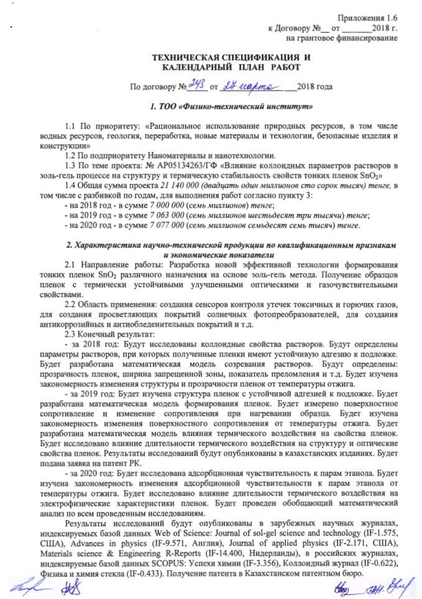
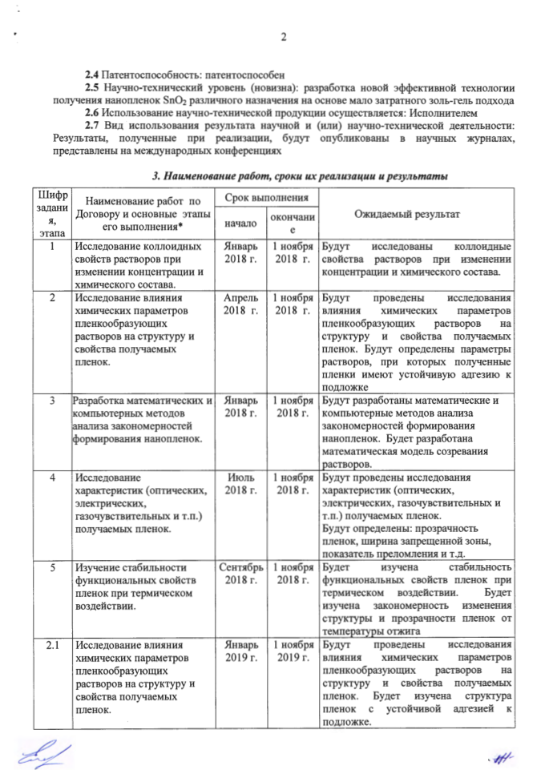
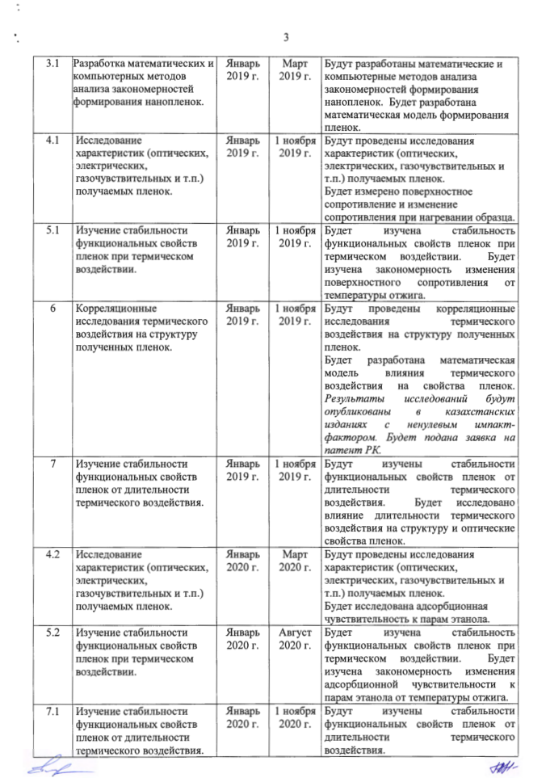
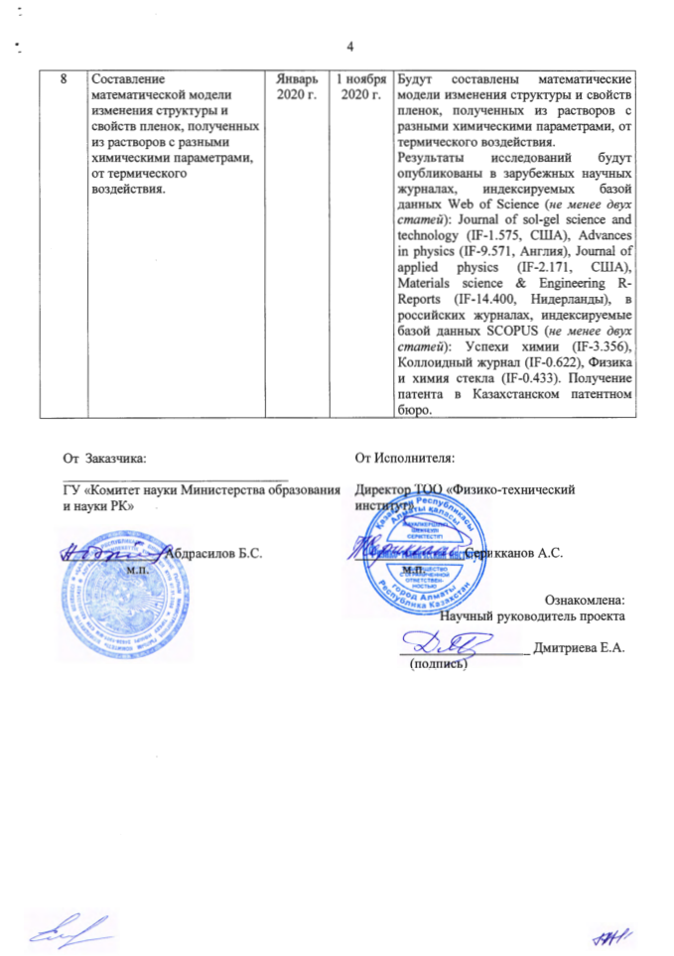

ПРИЛОЖЕНИЕ В
Перечень использованных зарубежных информационных ресурсов
По теме «Влияние коллоидных параметров растворов в золь-гель процессе на структуру и термическую стабильность свойств тонких пленок SnO₂» были использованы следующие зарубежные информационные ресурсы:
1.​ Science Direct;
2.​ Scopus;
3.​ Web of Knowledge.

